

Práctica 8: DevOps y GitOps - Despliegue y Versionado de Flujos de Trabajo

**NOMBRE**: Patricio Marcos Bibang Mba Sima

**MATERIA**: Integración de Tecnologías y Servicios Informáticos

**PROFESOR**: Manel Manu Vicente

Noviembre de 2025

Contenidos

**No table of contents entries found.**

3. Desarrollo del Flujo de Trabajo Guiado

3.1. Paso 1: Refactorizar el Flujo con Variables de Entorno

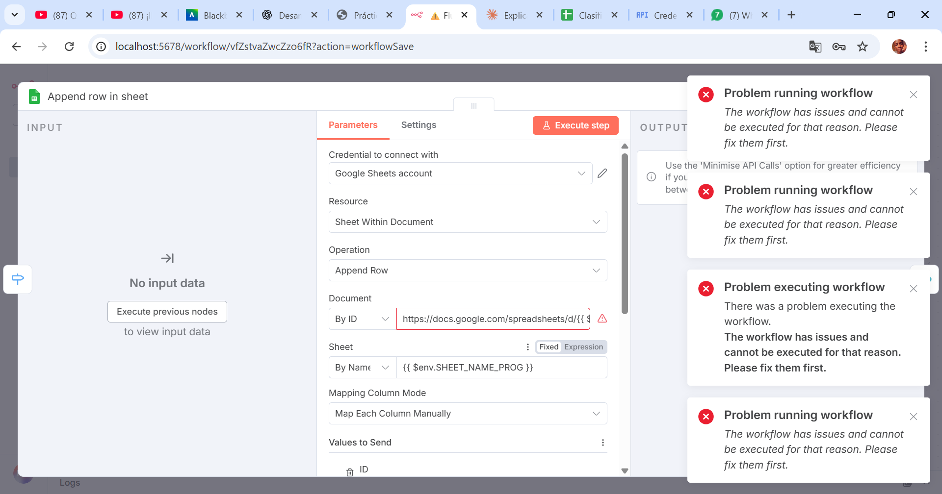

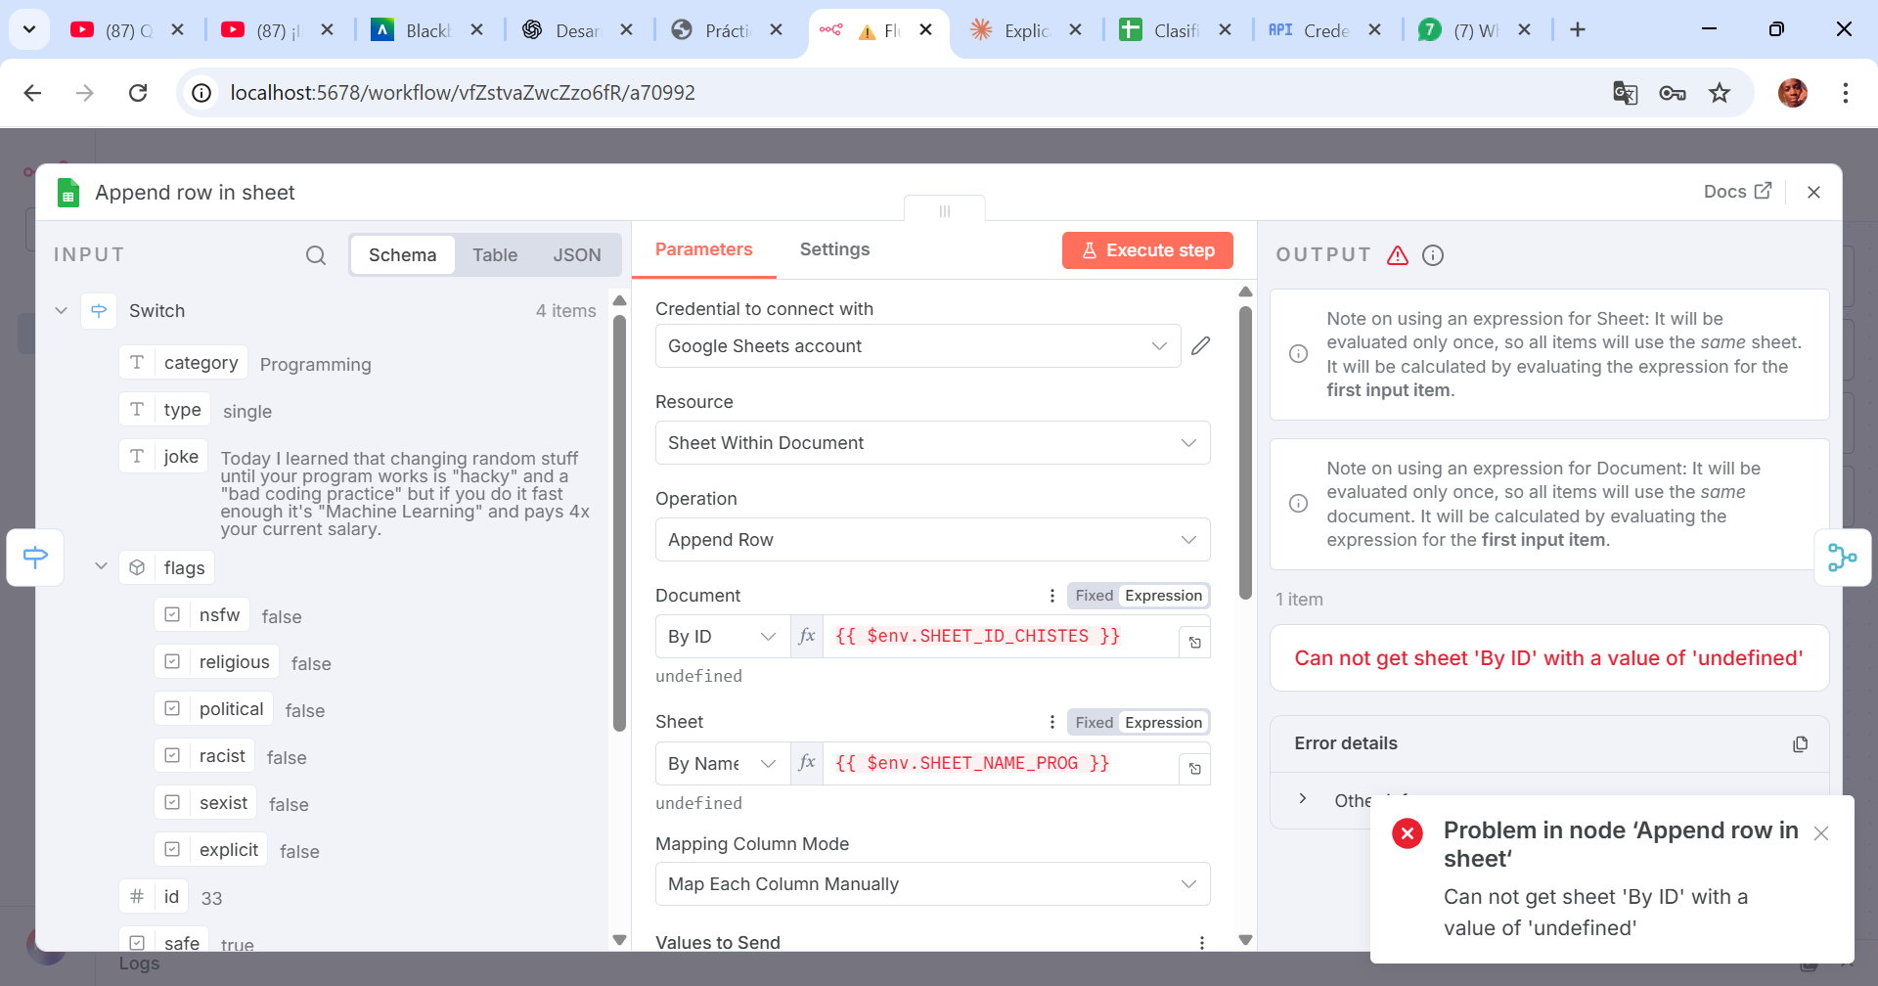

3.2. Paso 2: Inyectar las Variables de Entorno en n8n

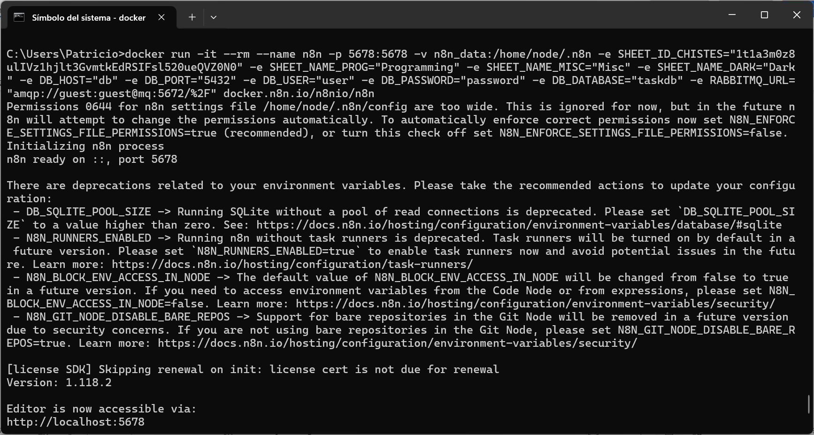

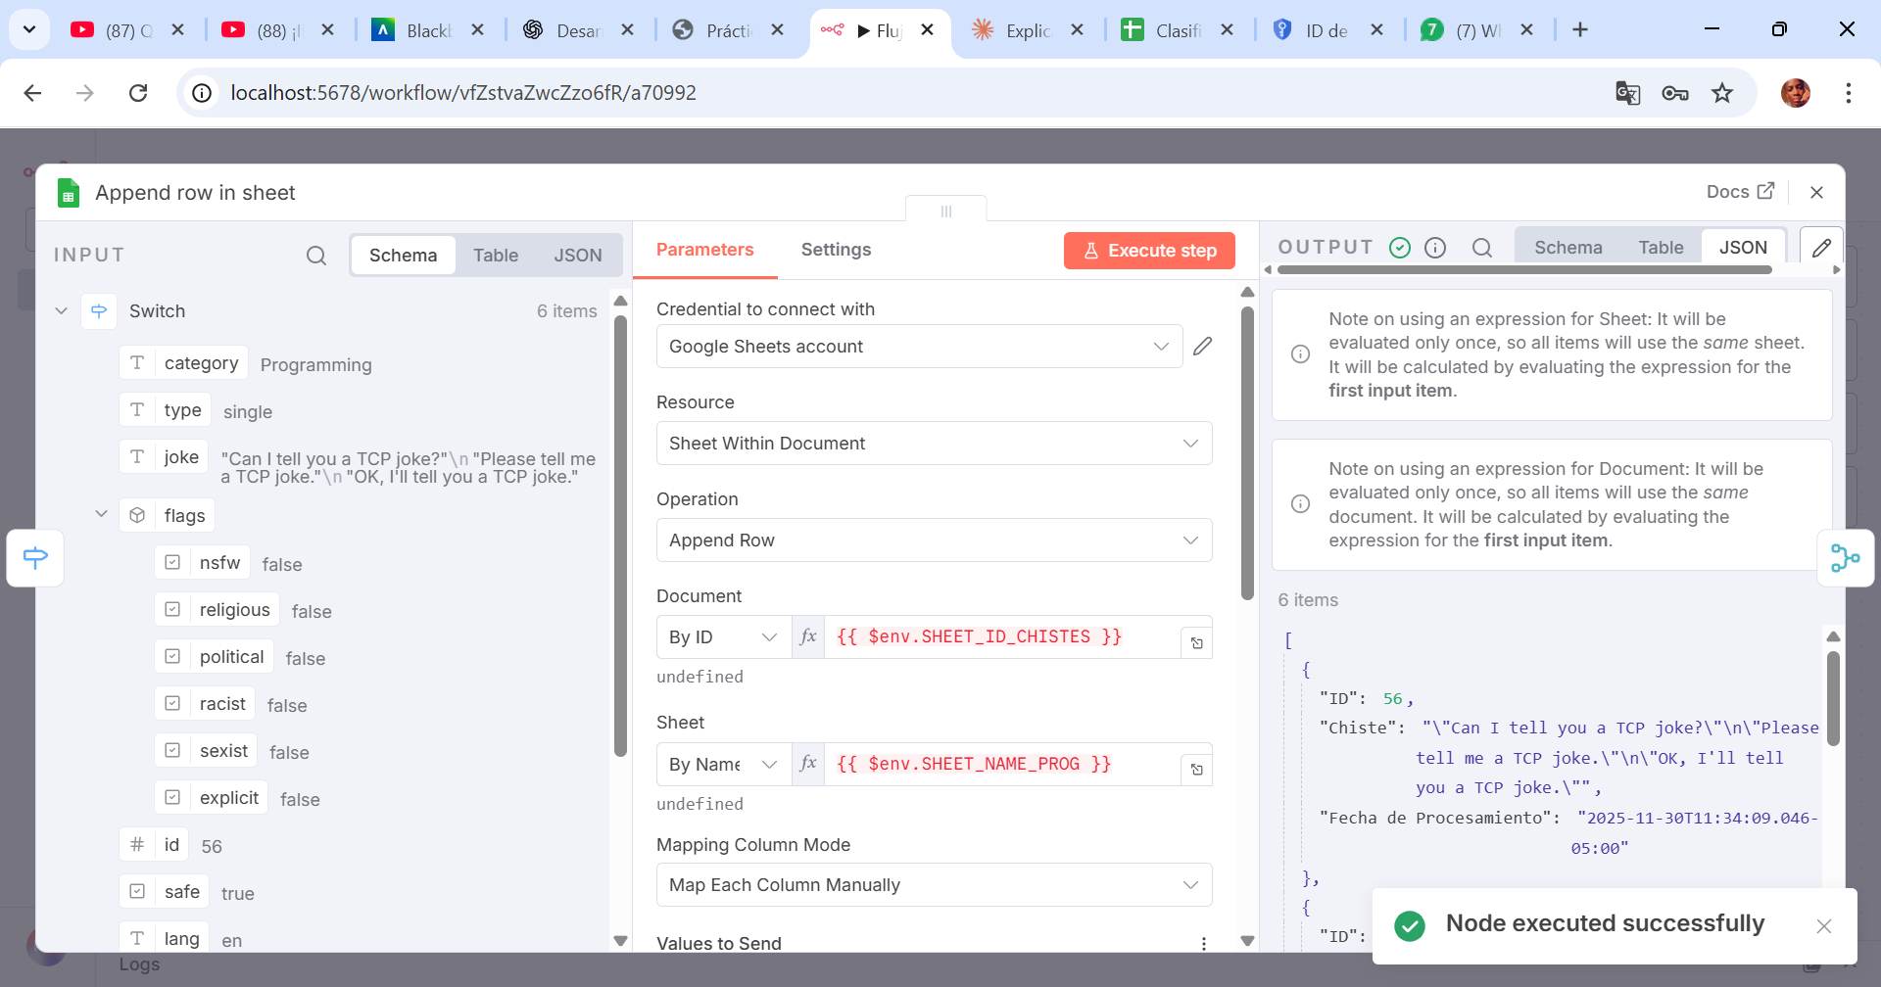

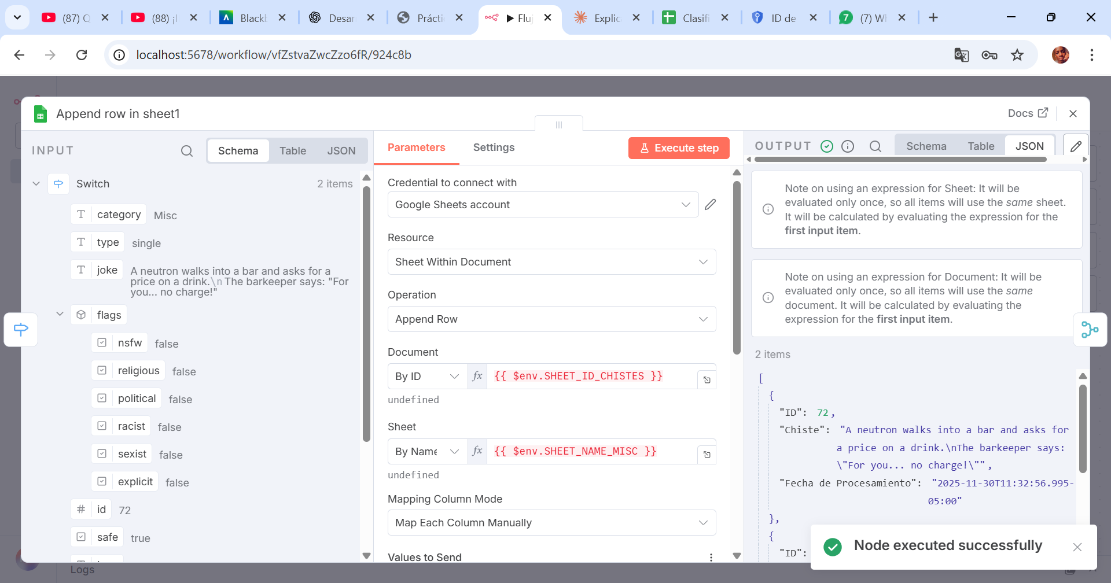

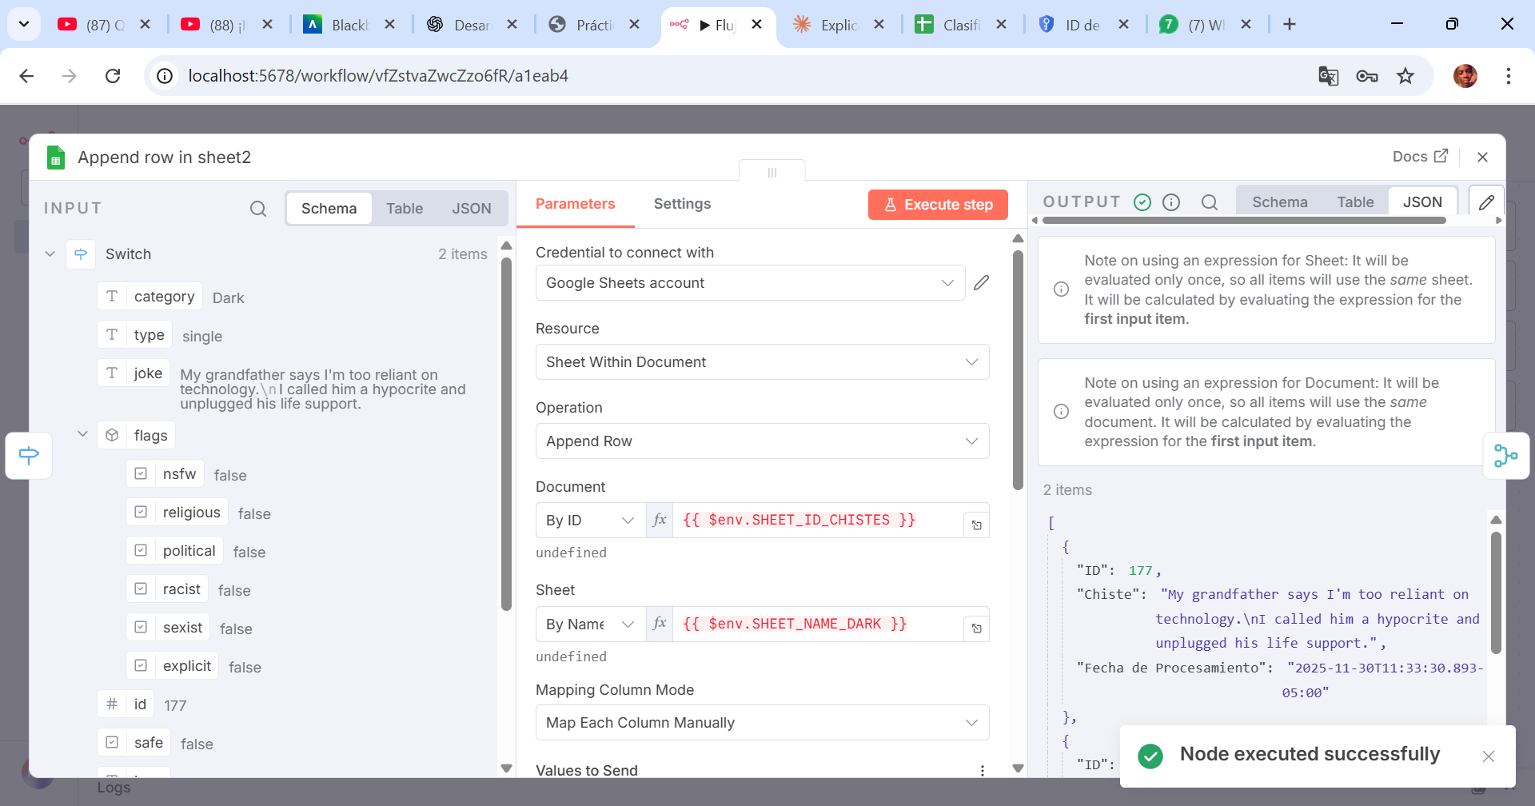

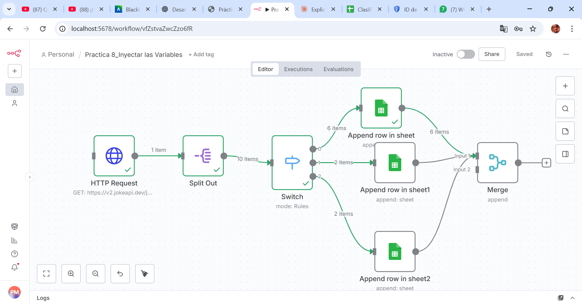

3.3. Paso 3: Versionar el Flujo de Trabajo en Git

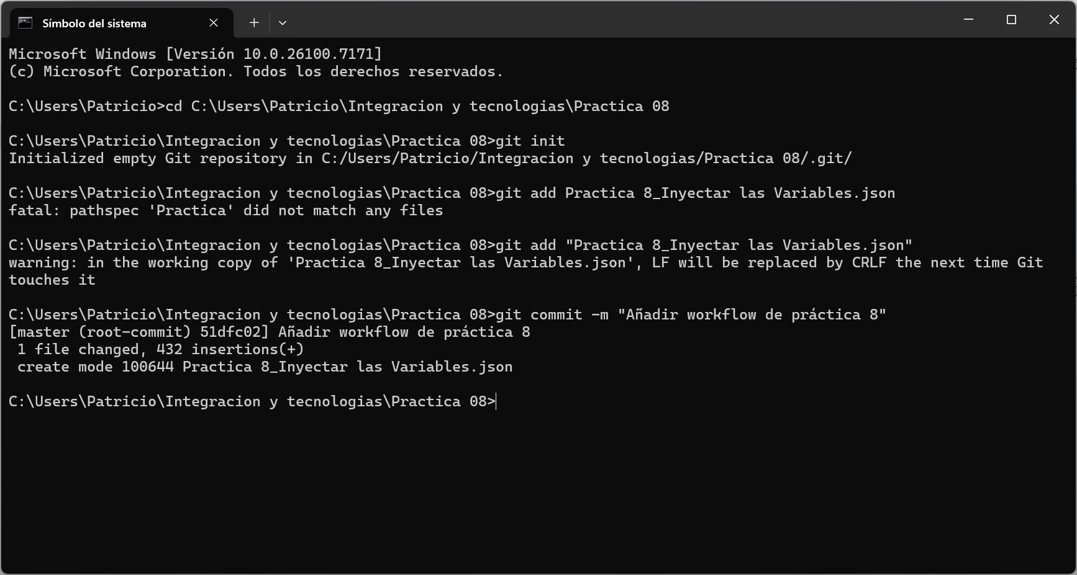

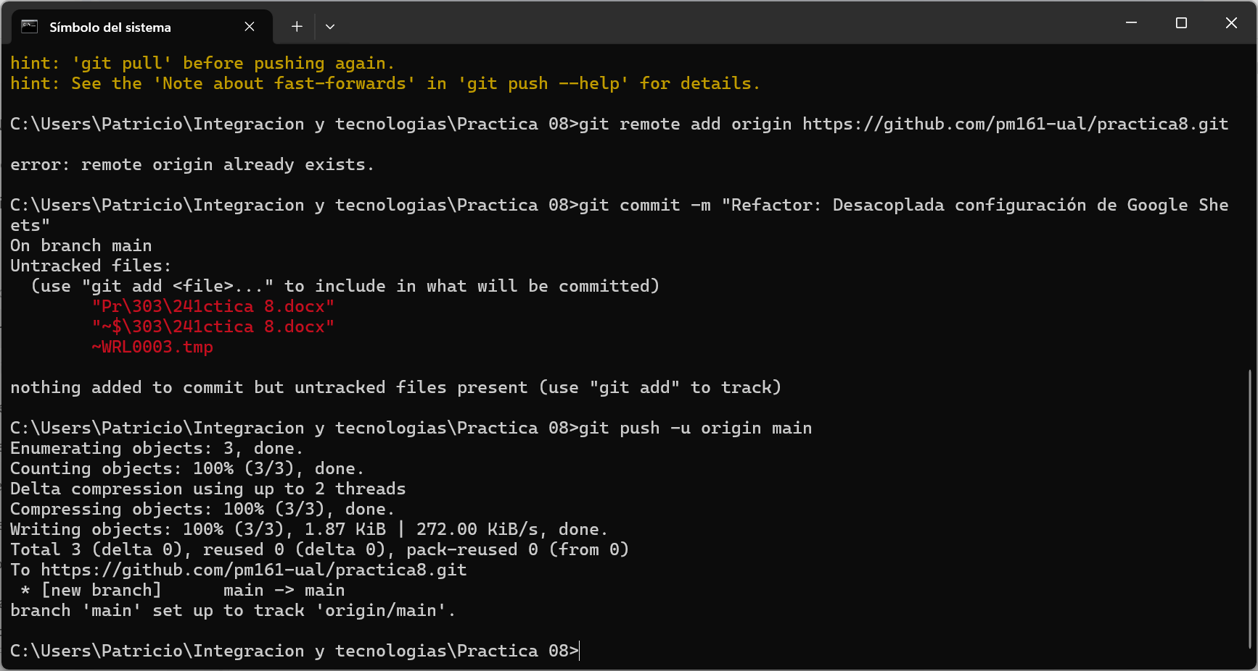

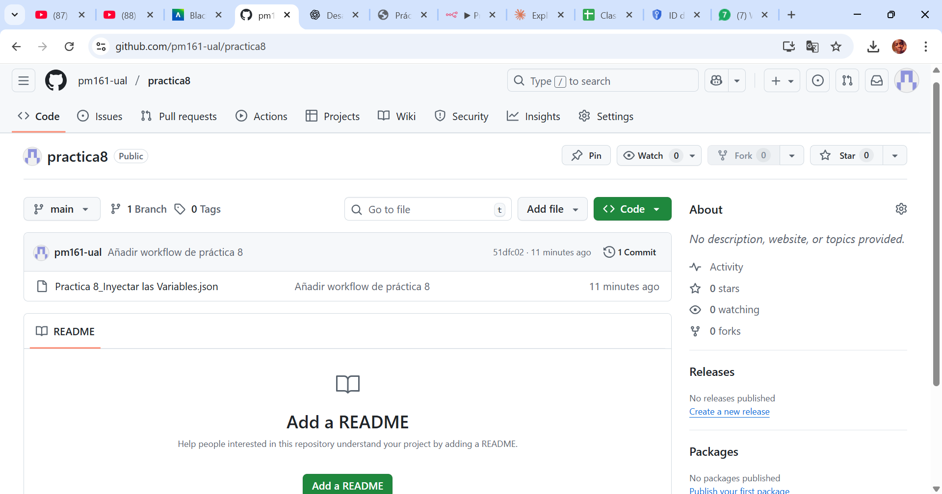

3.4. Paso 4: Simular el Despliegue con n8n-cli

Nota: **n8n-cli** ya no existe como paquete separado. Desde hace un tiempo, la CLI de n8n viene incluida en el propio paquete n8n.

Por eso el comando correcto ahora es simplemente: npm install -g n8n.

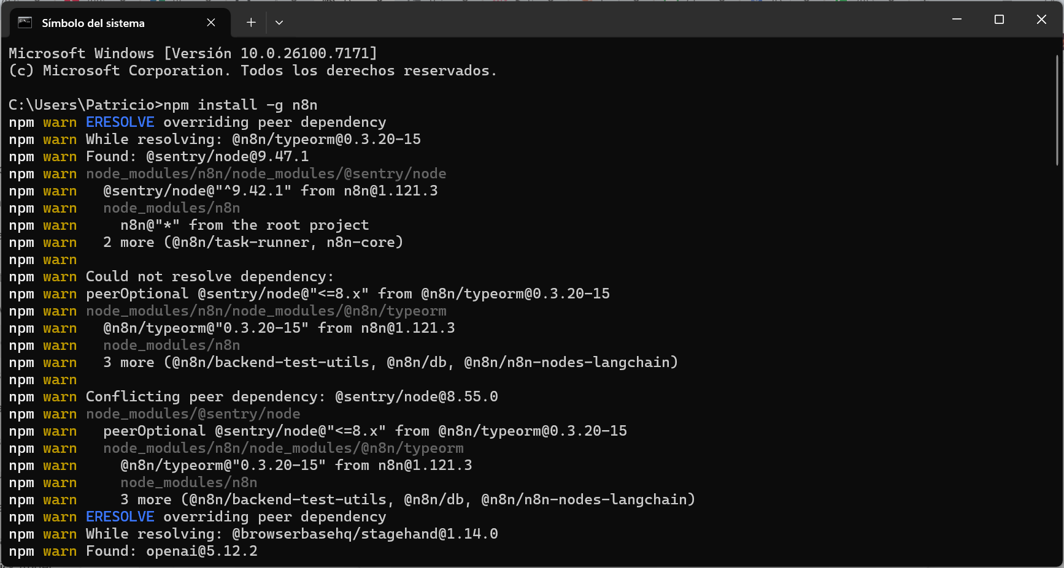

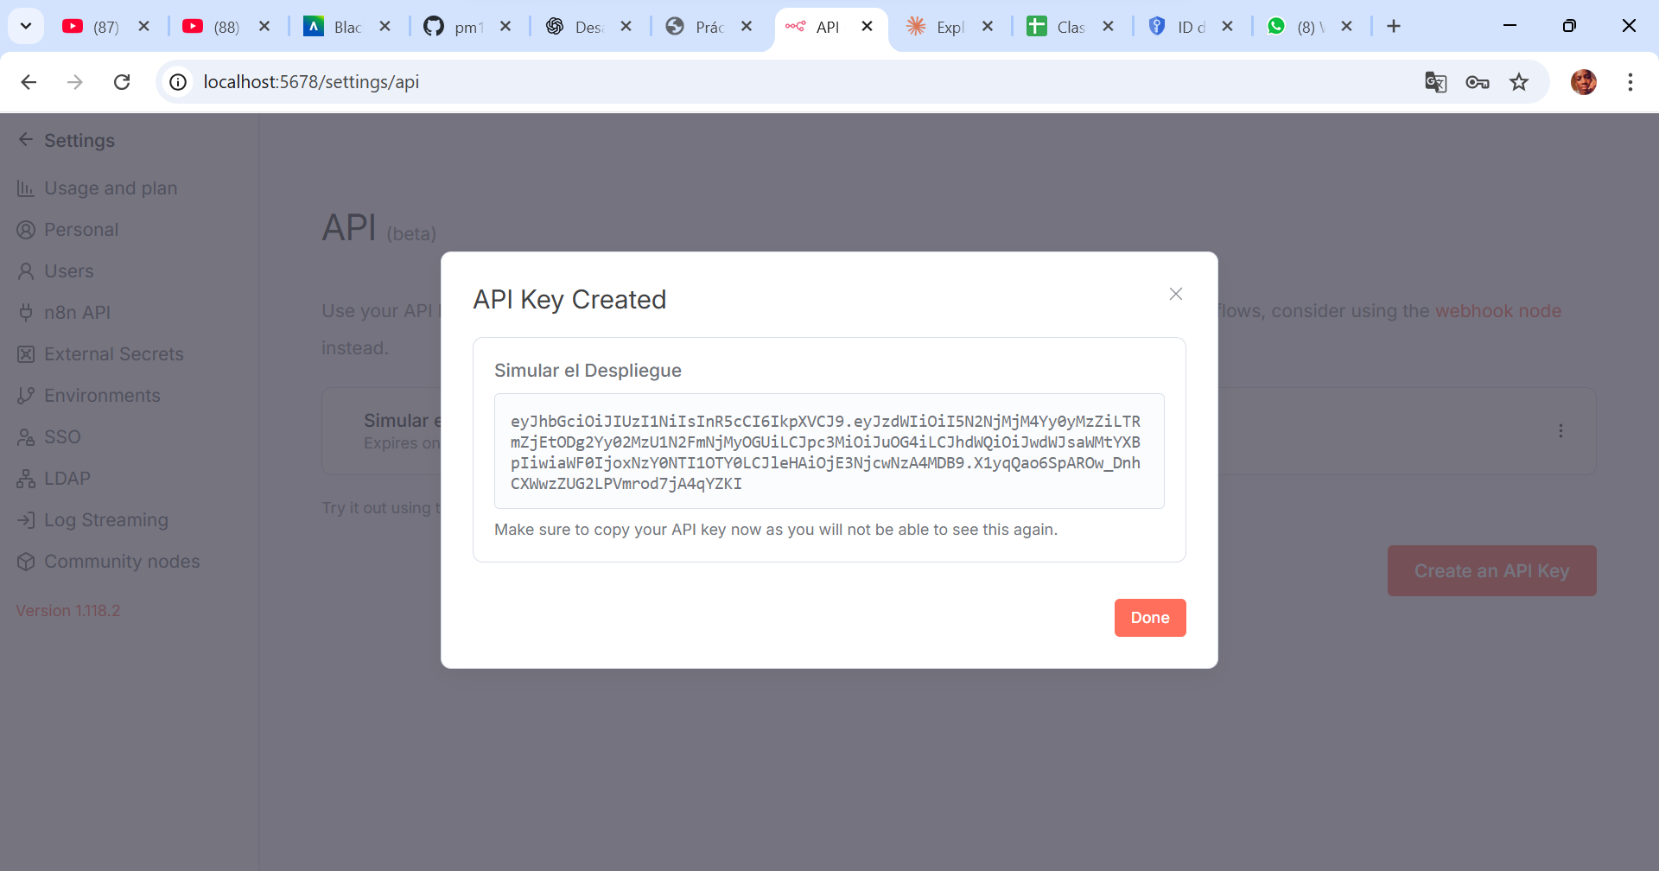

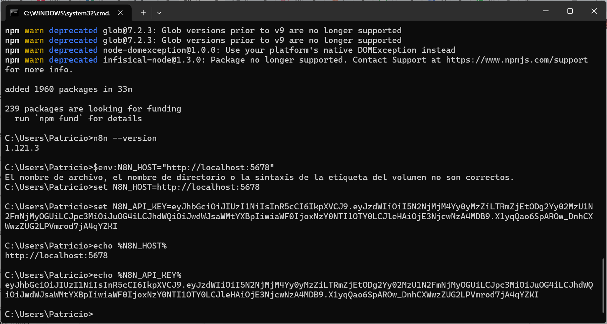

poniendo el siguiente comando: n8n import:workflow --input "Practica 8_Inyectar las Variables.json"

Como tuve problemas a la hora de importar tuve que buscar otras alternativas, ya que el probelma era el id del flujo o workflow ya que anteriormente se llamaba Flujo de Trabajo Guiado 2 de la practica 3(ahora llamada Practica 3b) y en esta practica al modeficar el flujo lo demonine Practica 8_Inyectar las variables y aun si me impotaba no o veia en el interefaz n8n por eso en le terminal puse el import dentro del contededor para que pudiera la base de datos leer el flujo y asi poder subirlo cn los siguientes comandos:

docker cp "Practica 8_Inyectar las Variables.json" n8n:/home/node/:

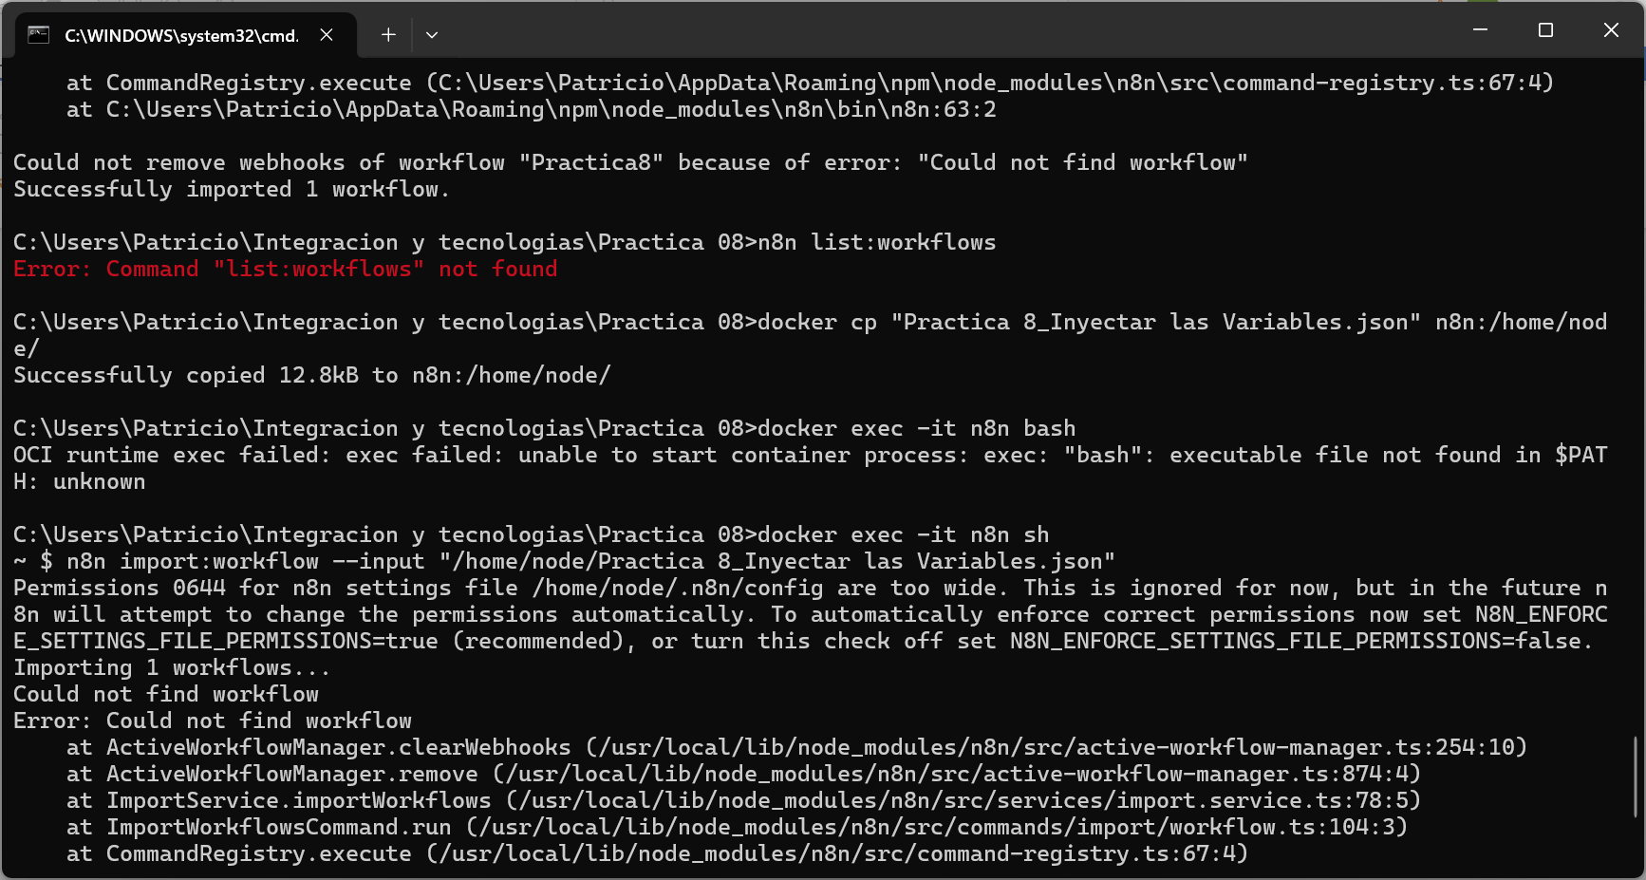

docker exec -it n8n sh y por ultimo: n8n import:workflow --input "/home/node/Practica 8_Inyectar las Variables.json"

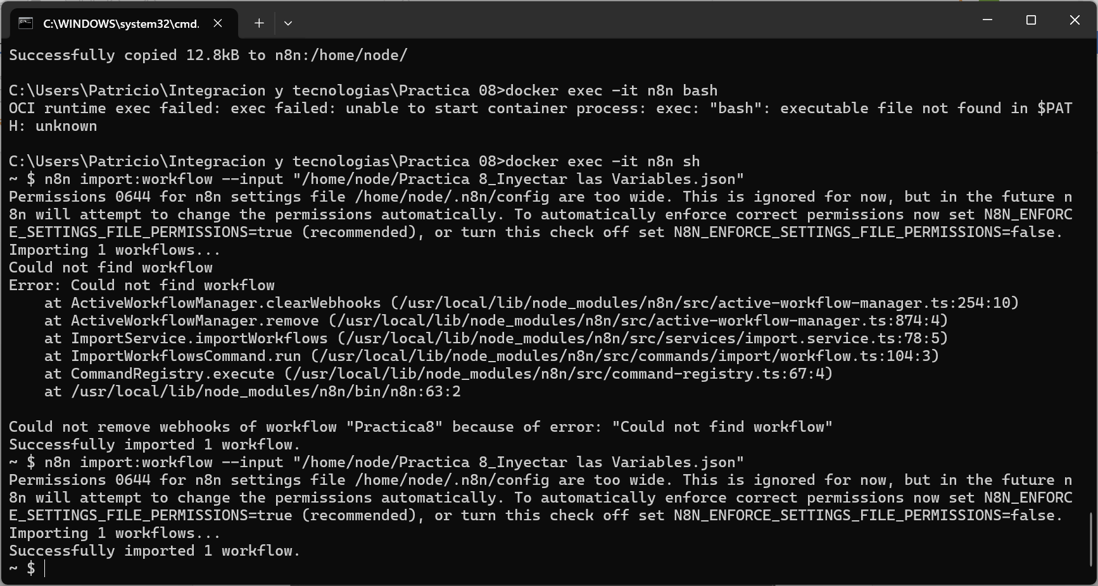

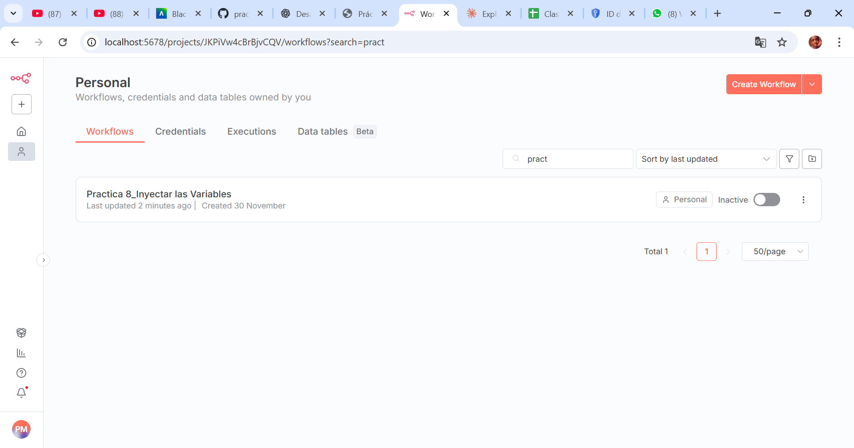

4. Ejercicios Propuestos

4.1. Ejercicio 1: Refactorización Completa (Dificultad: Baja)

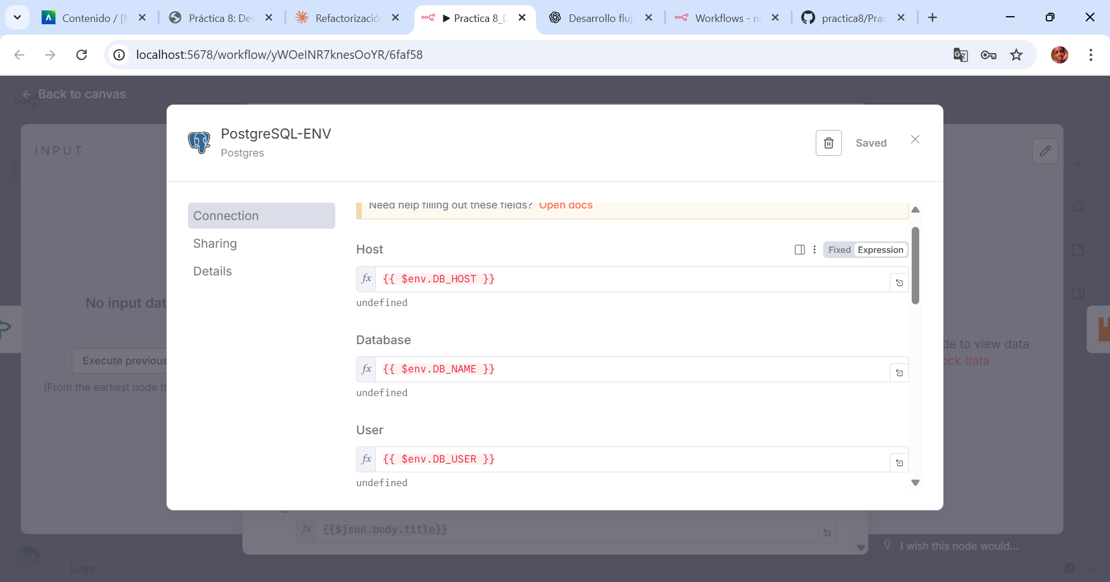

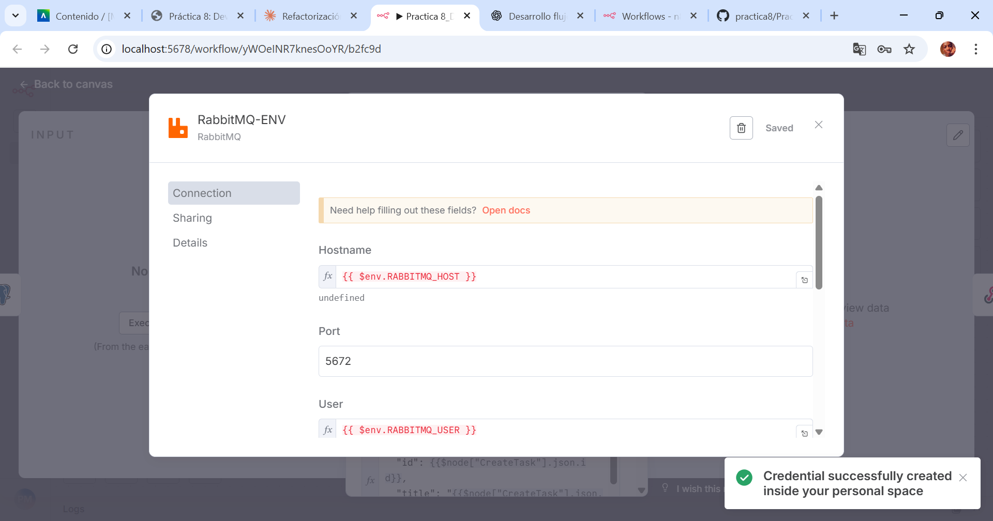

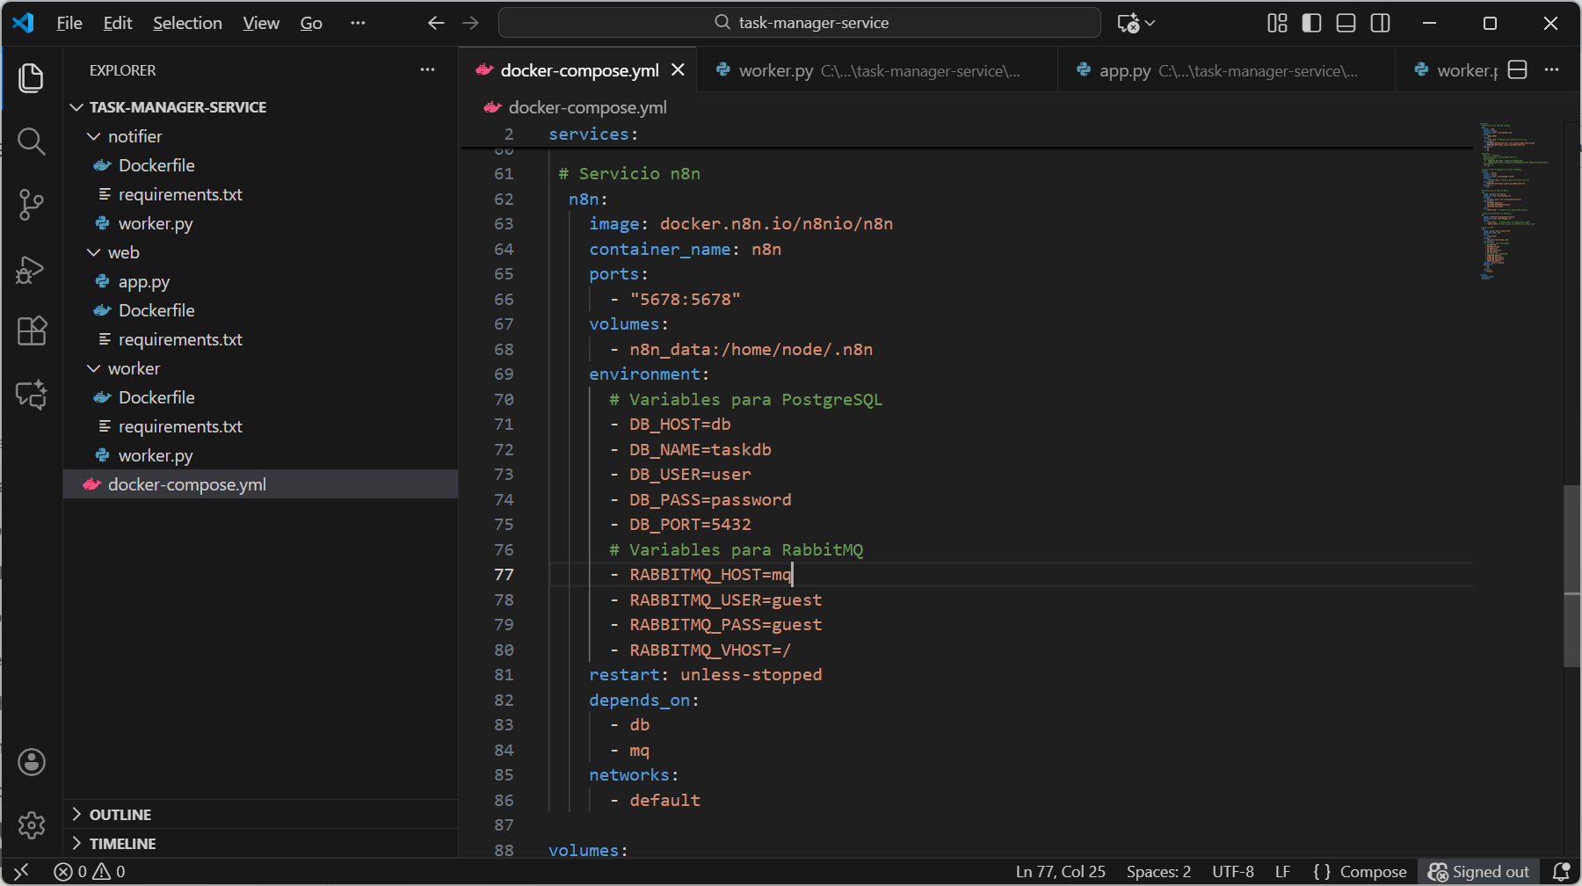

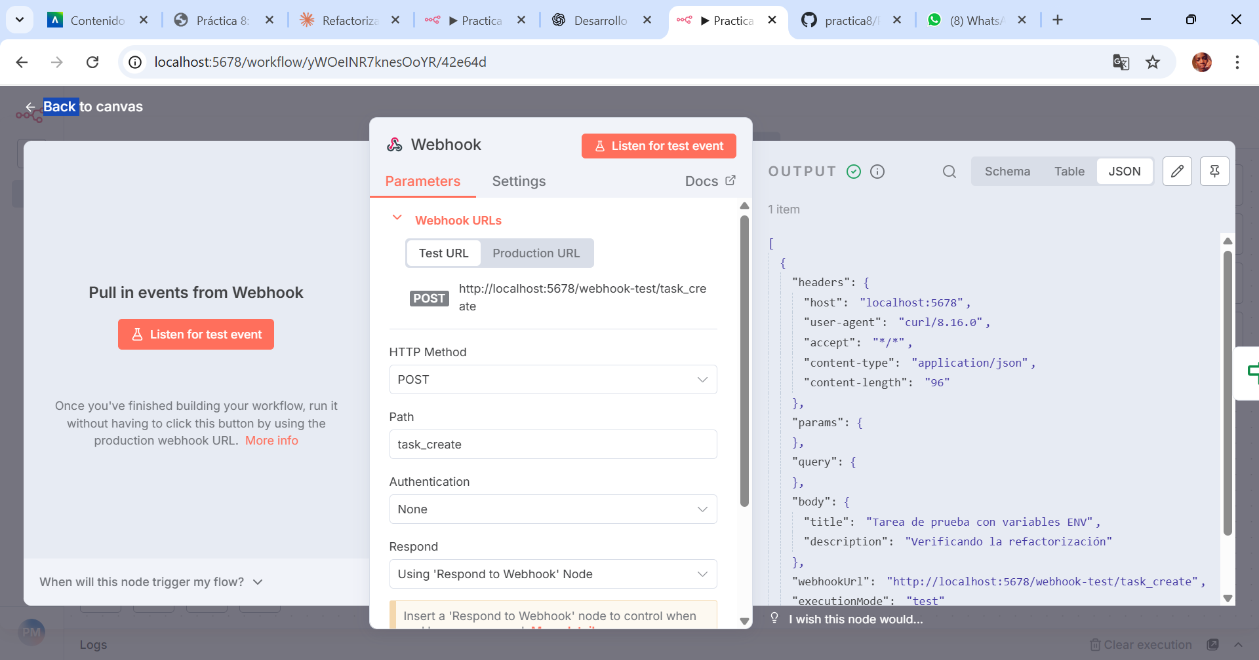

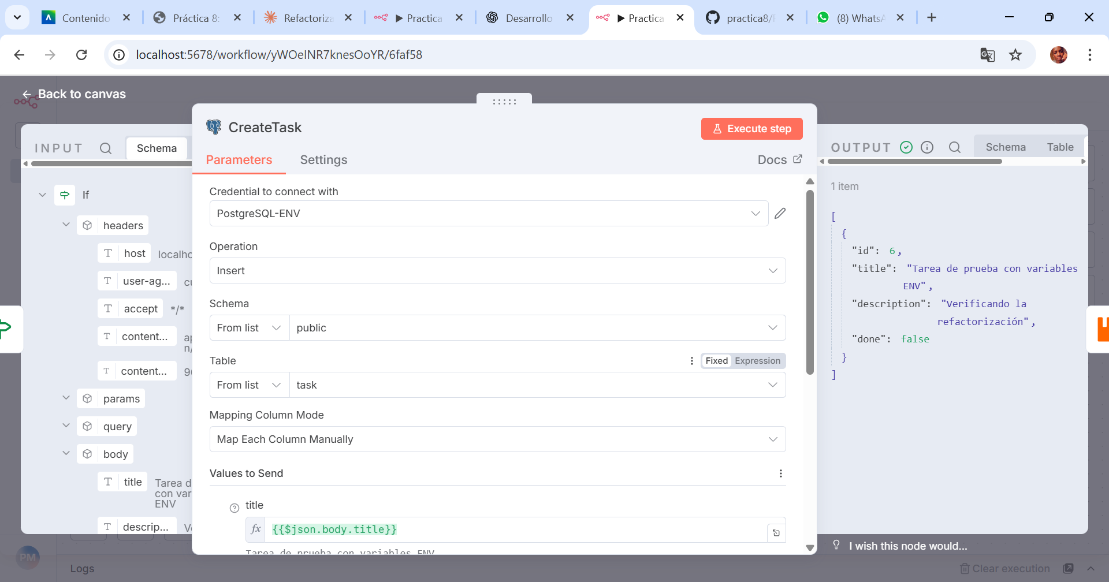

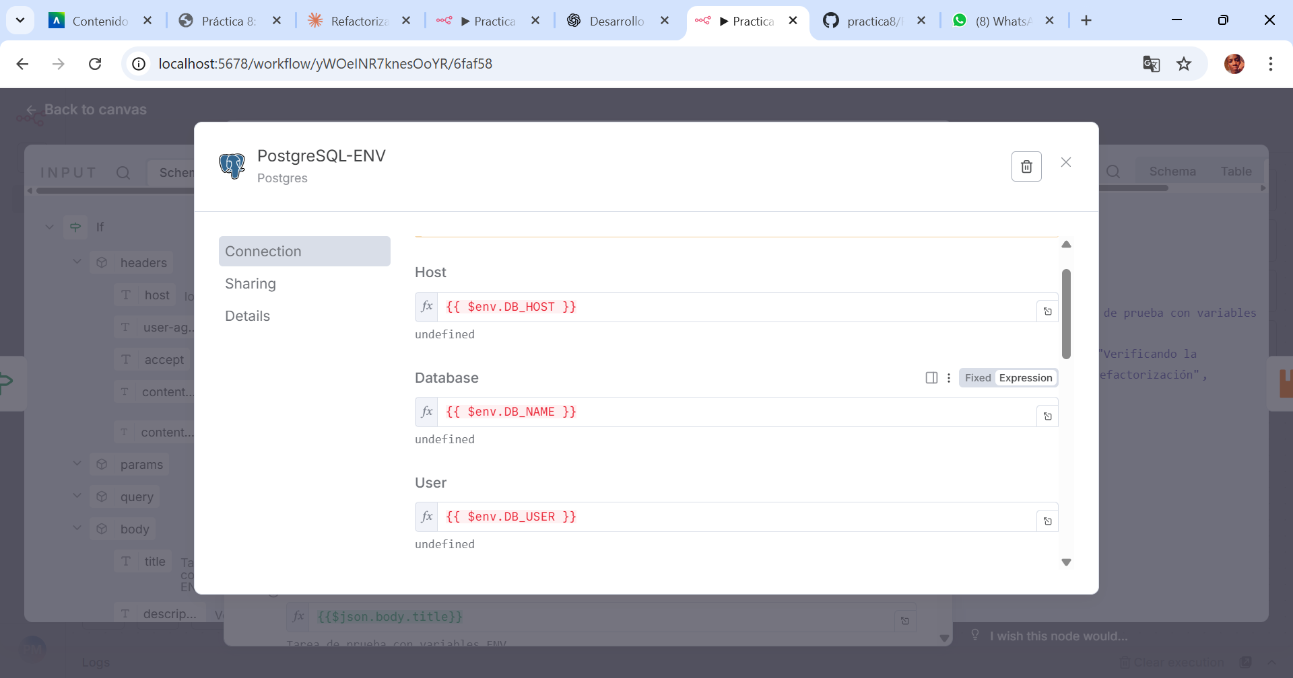

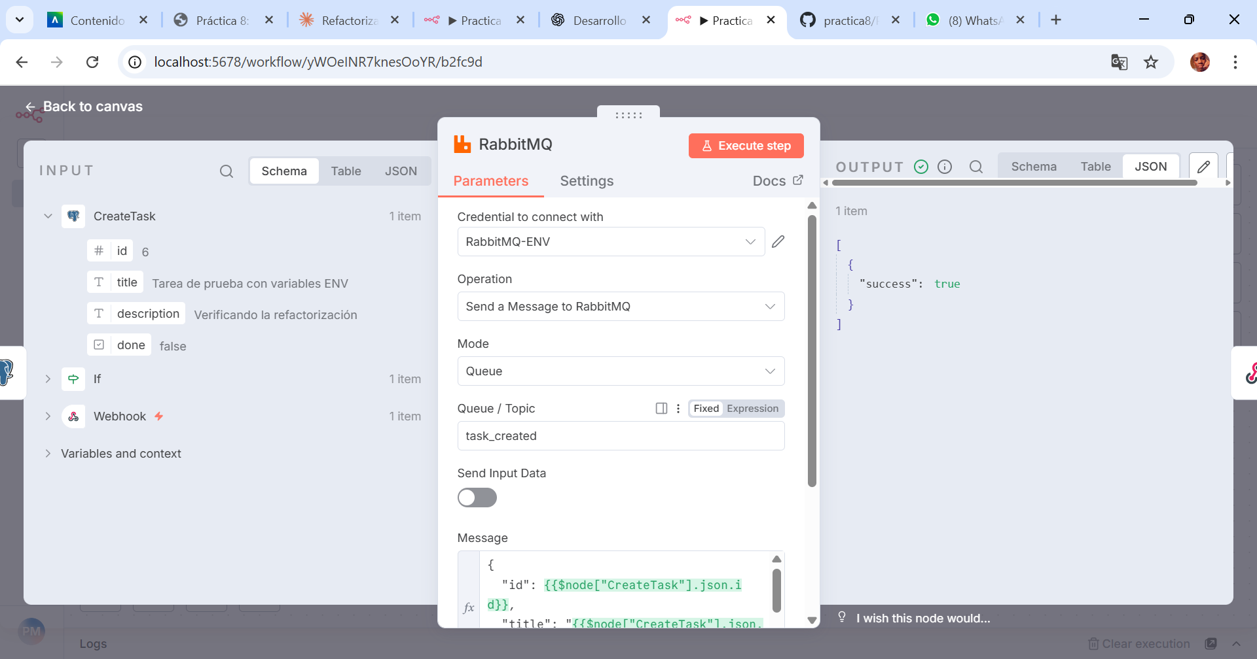

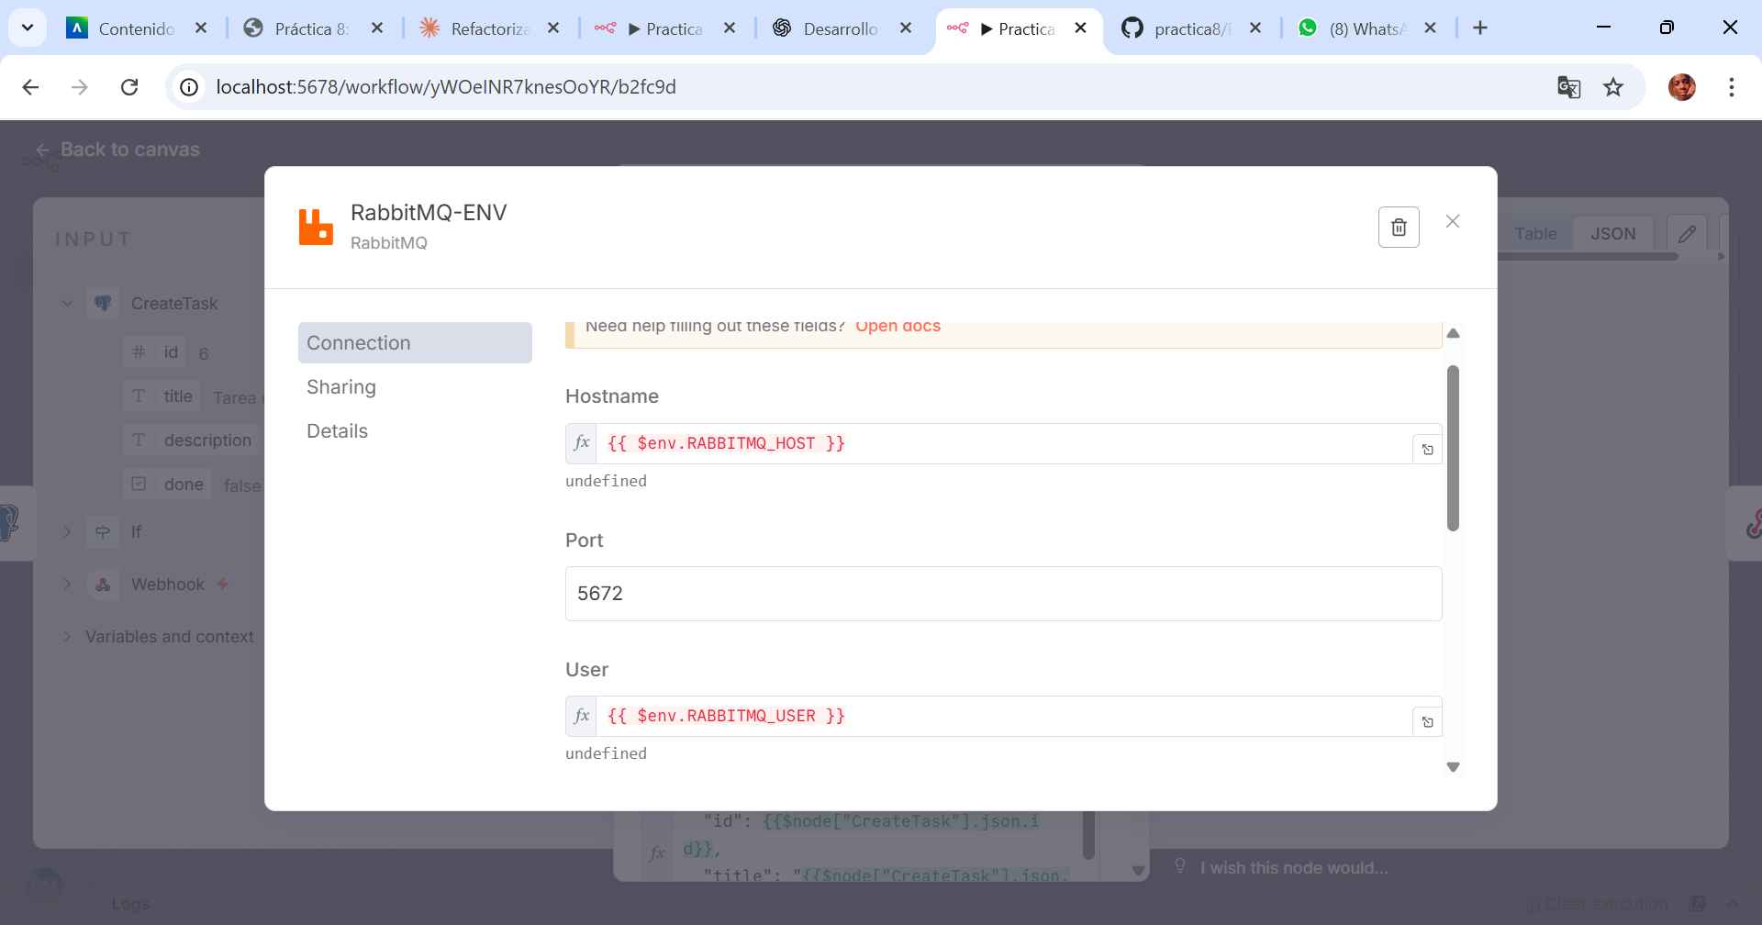

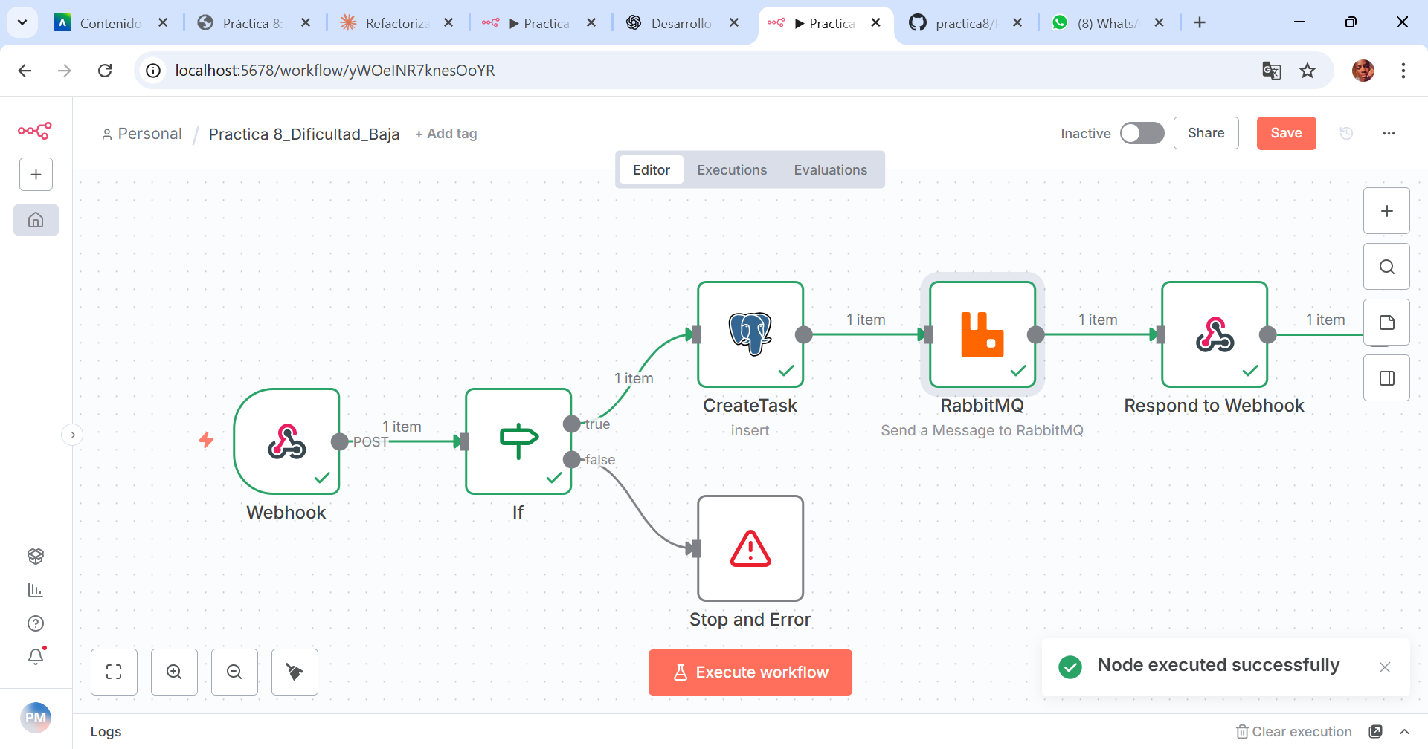

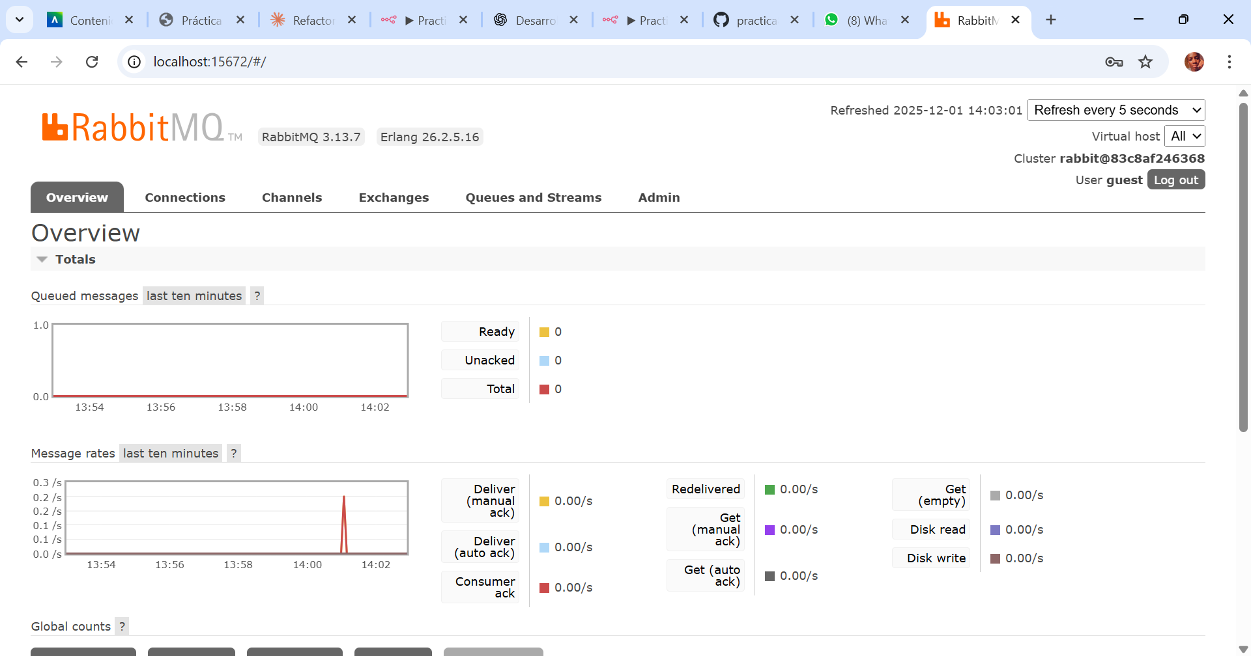

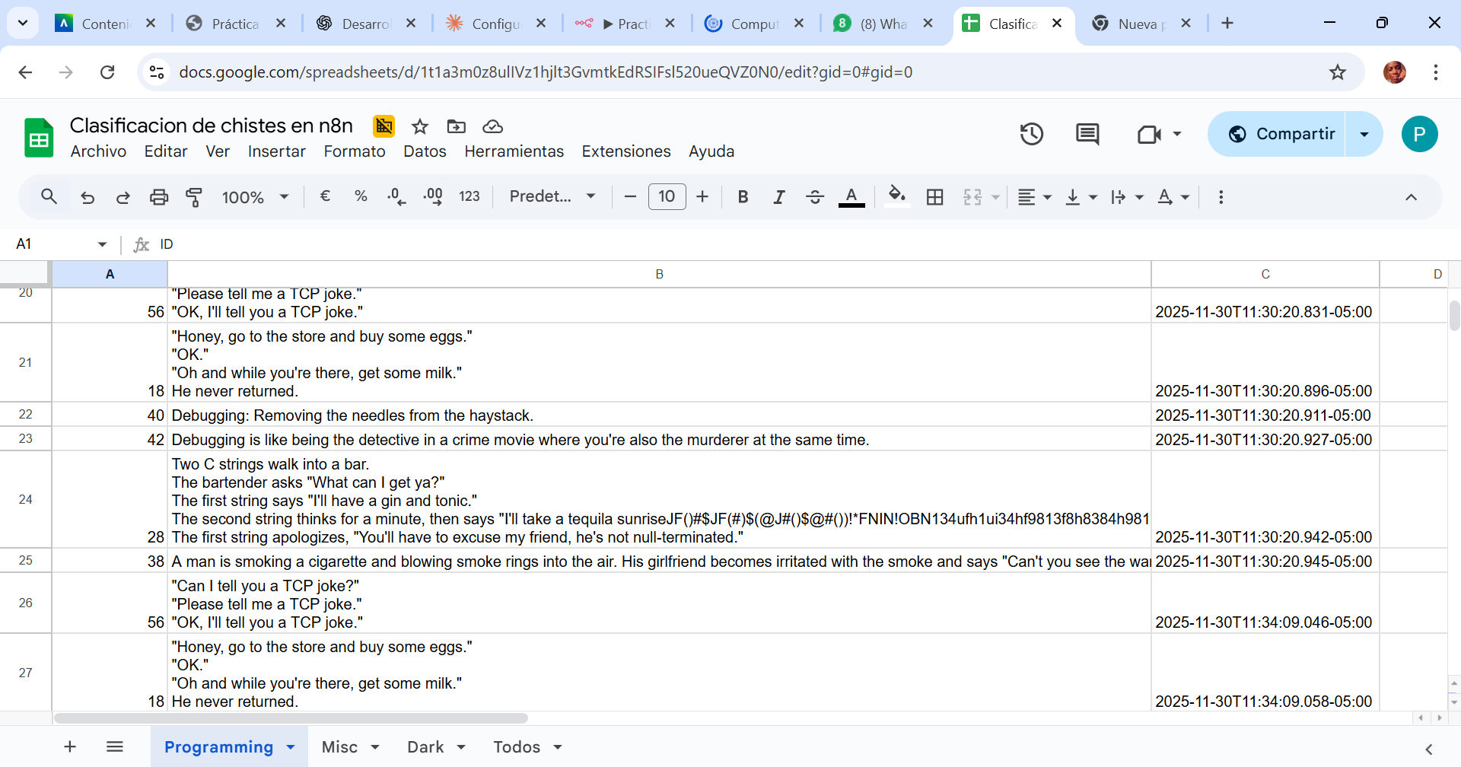

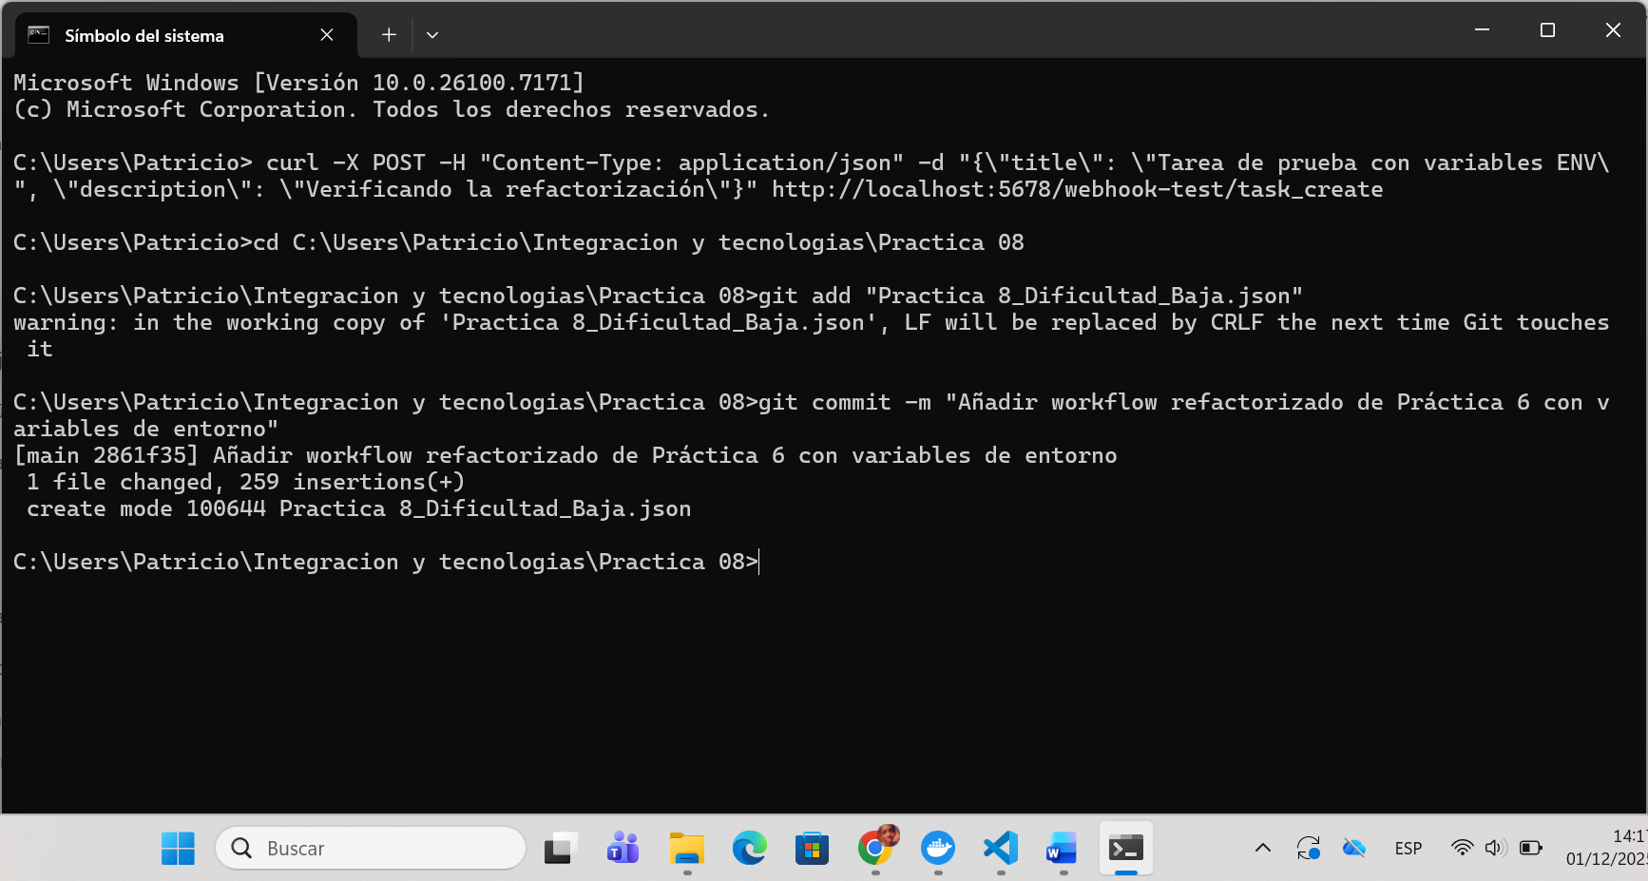

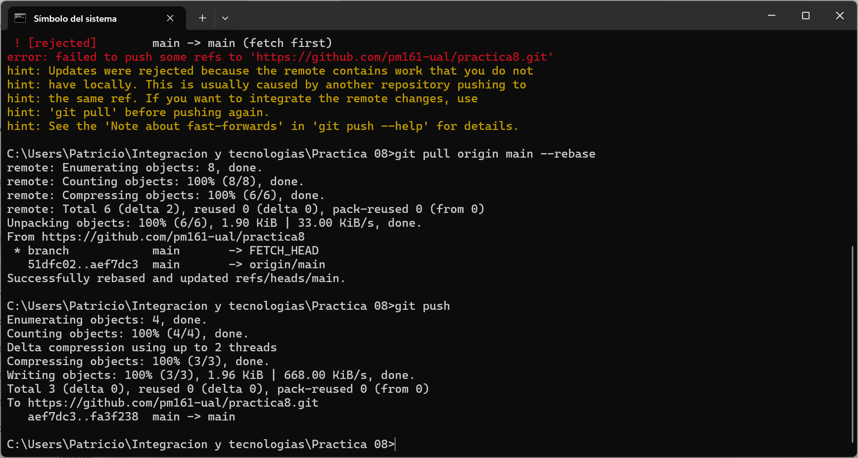

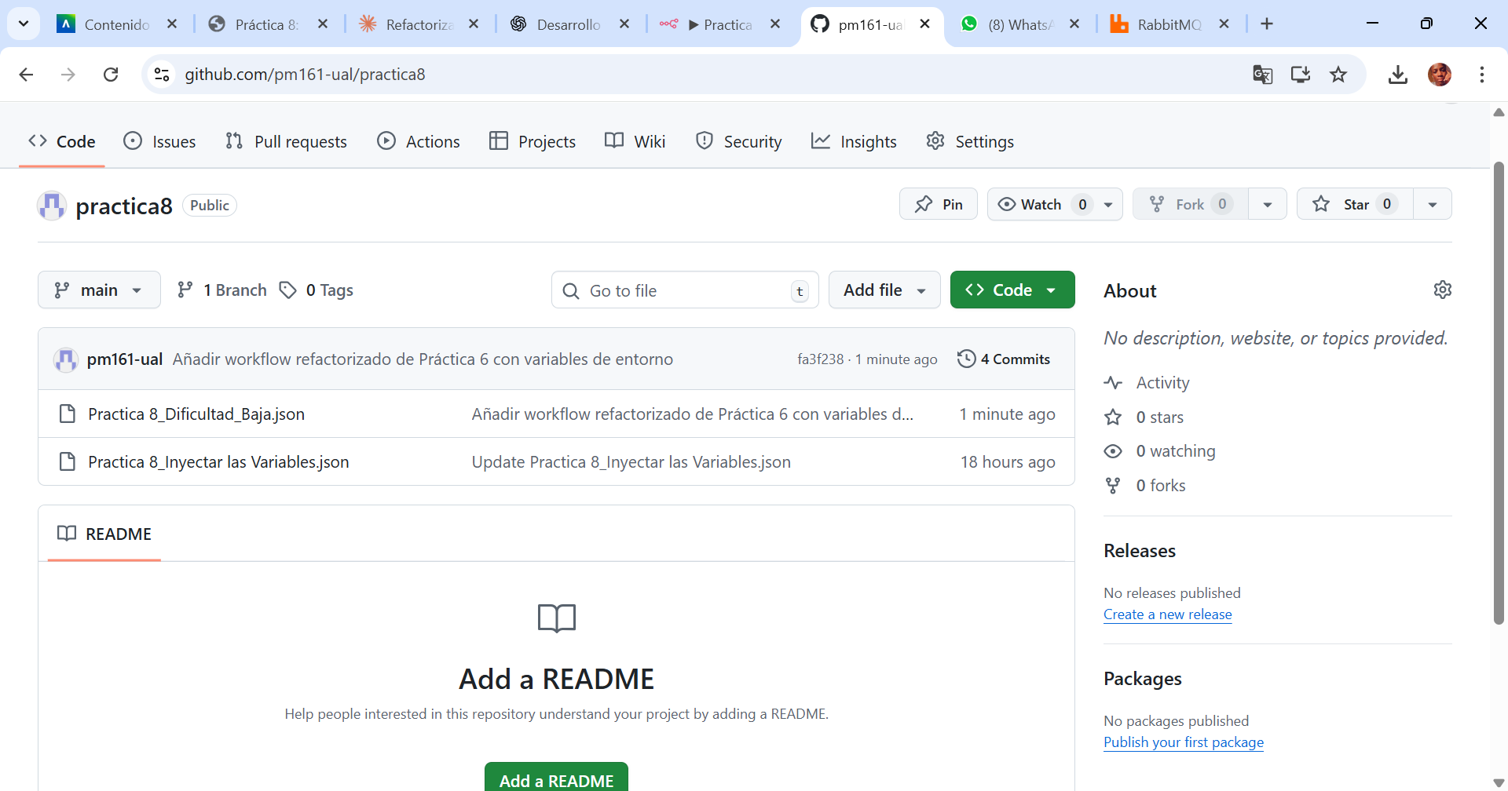

4.2. Ejercicio 2: docker-compose y .env (Dificultad: Media)

Al poner Docker up build en la otra red donde esta lapractica 8 en el antiguo de task-manager-service_default pongo docker-compose up -d para que se cargue y el n8nn de la practica 8 pueda conectarse en el task-manager-service_default.

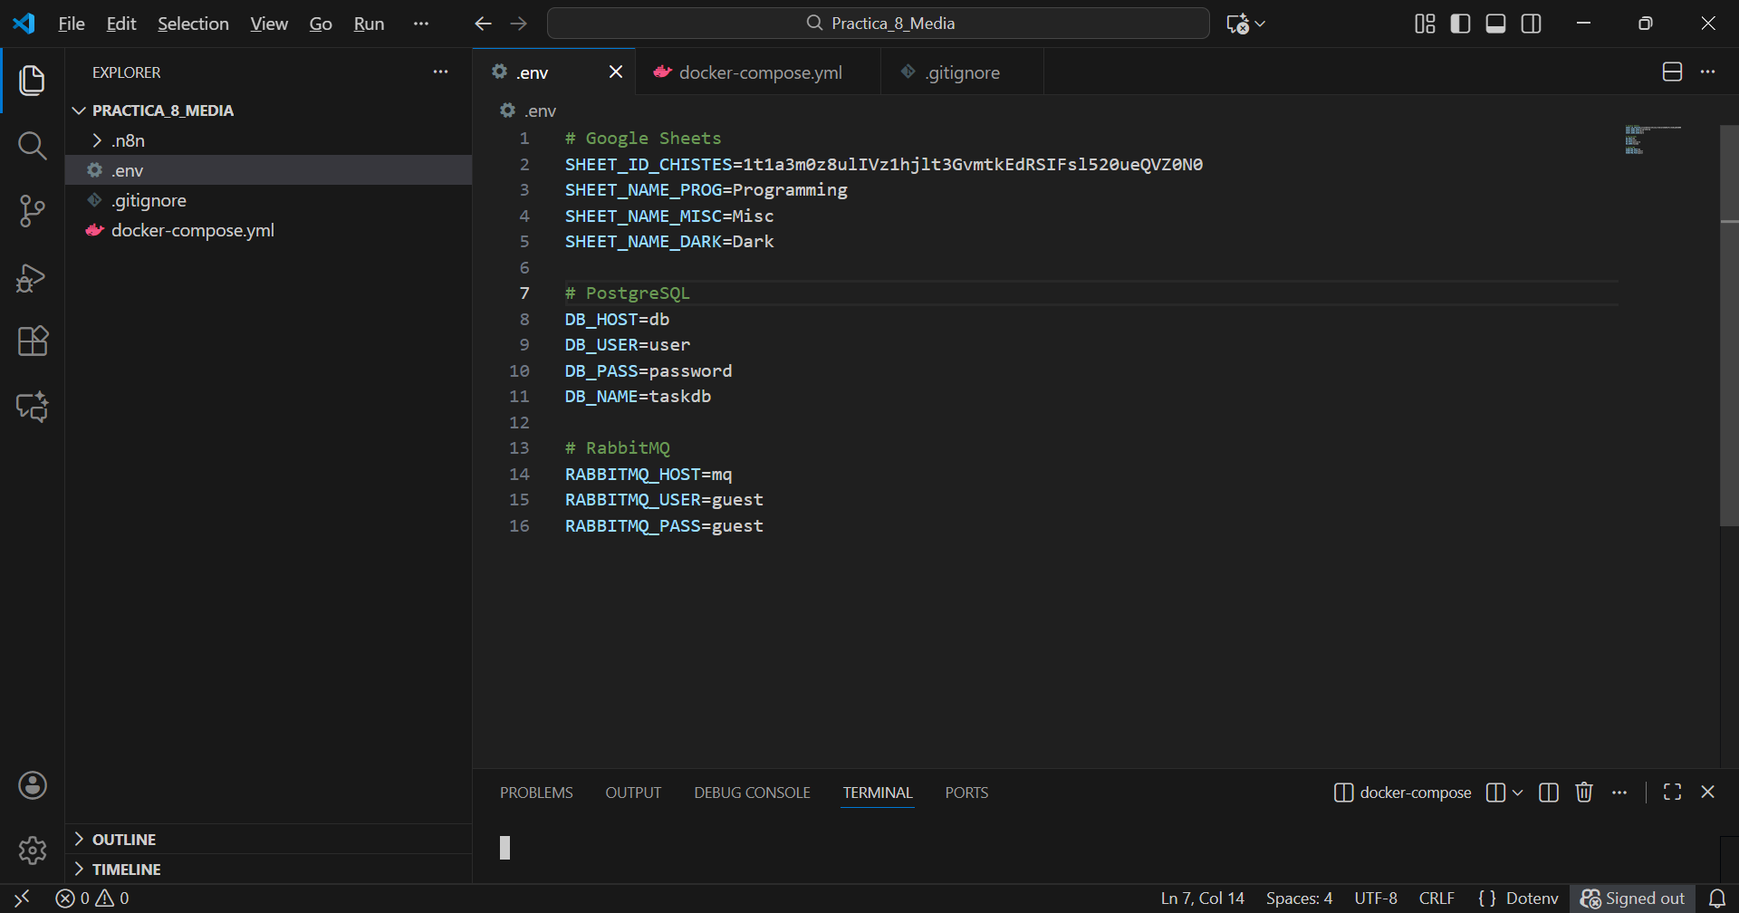

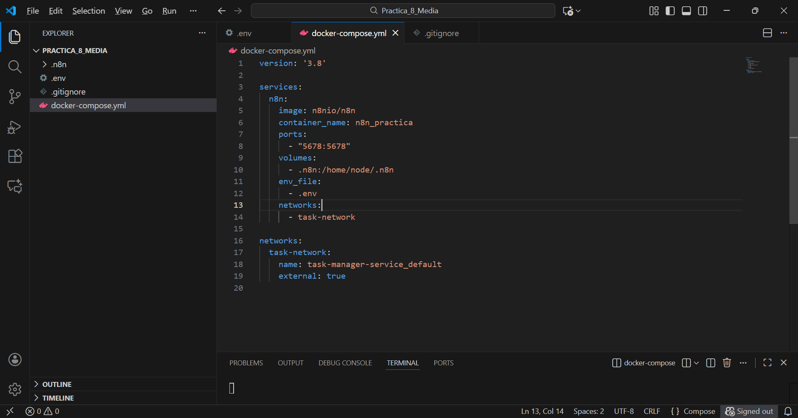

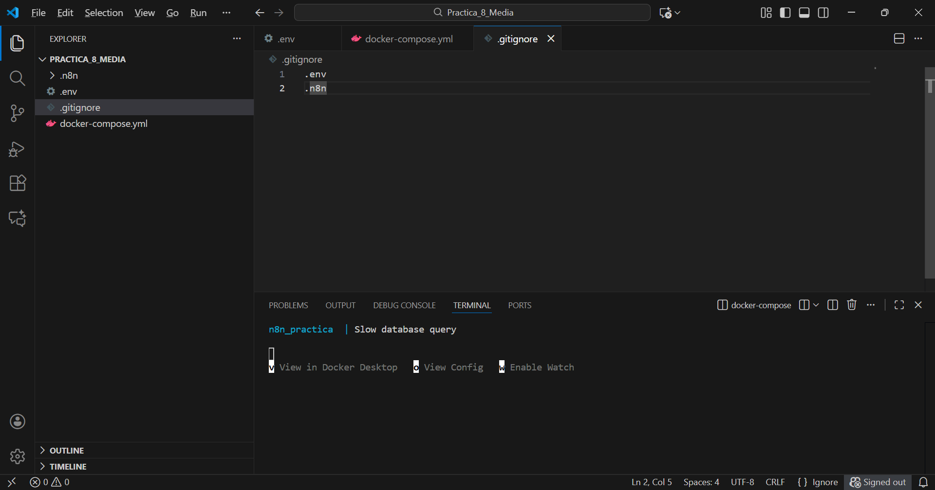

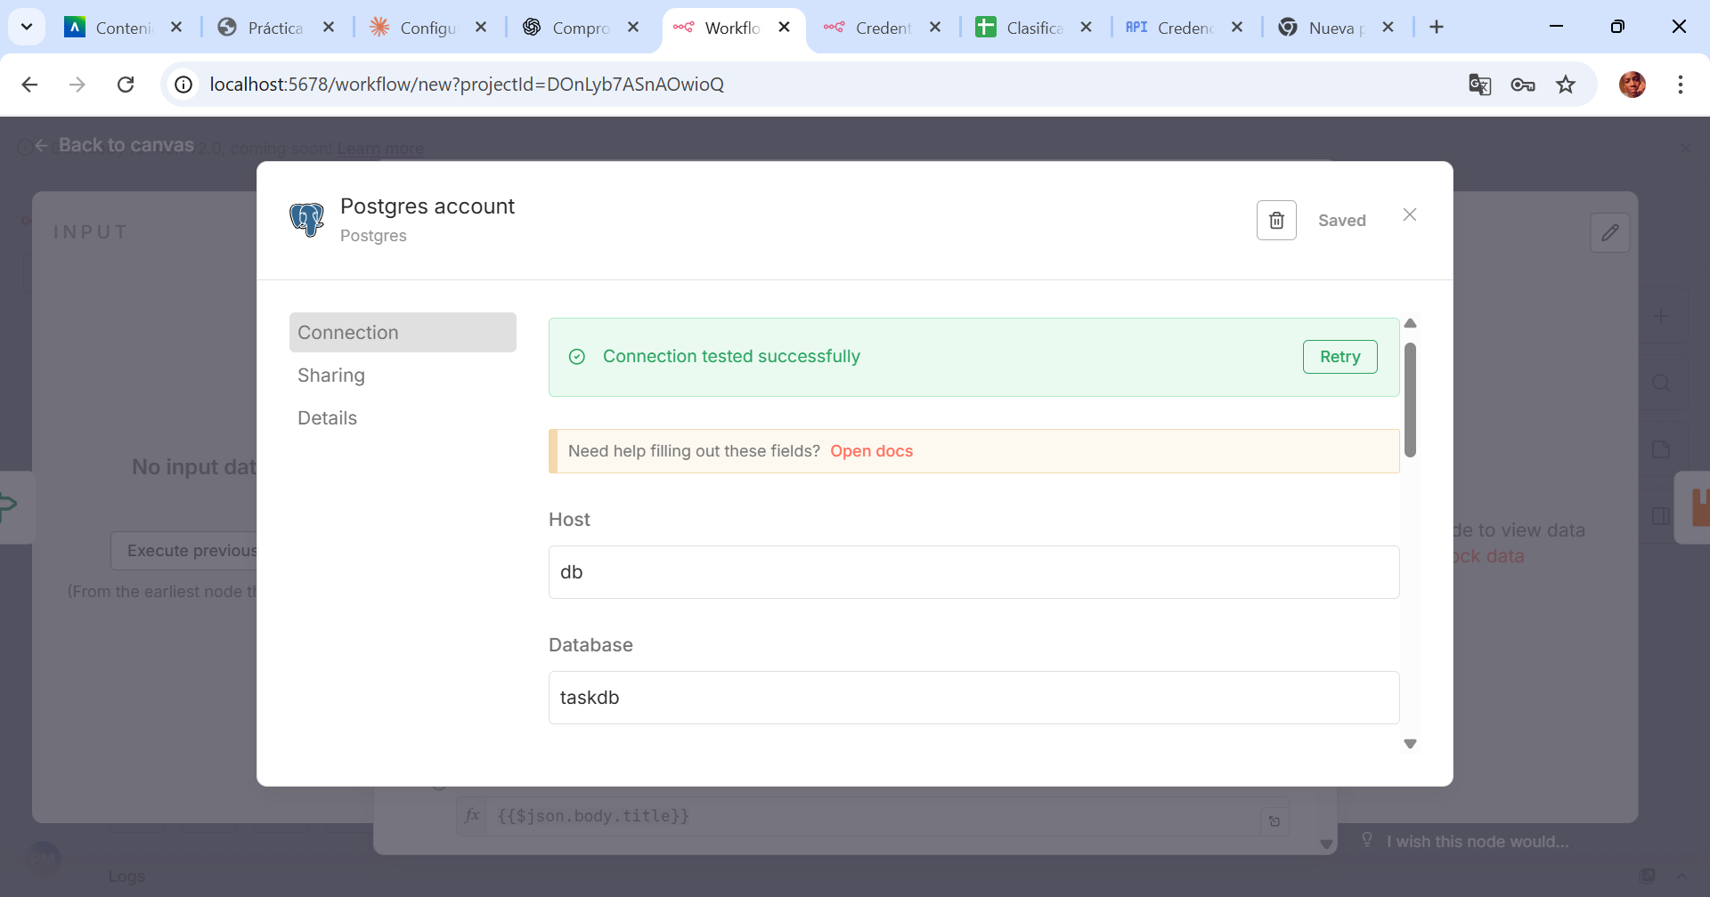

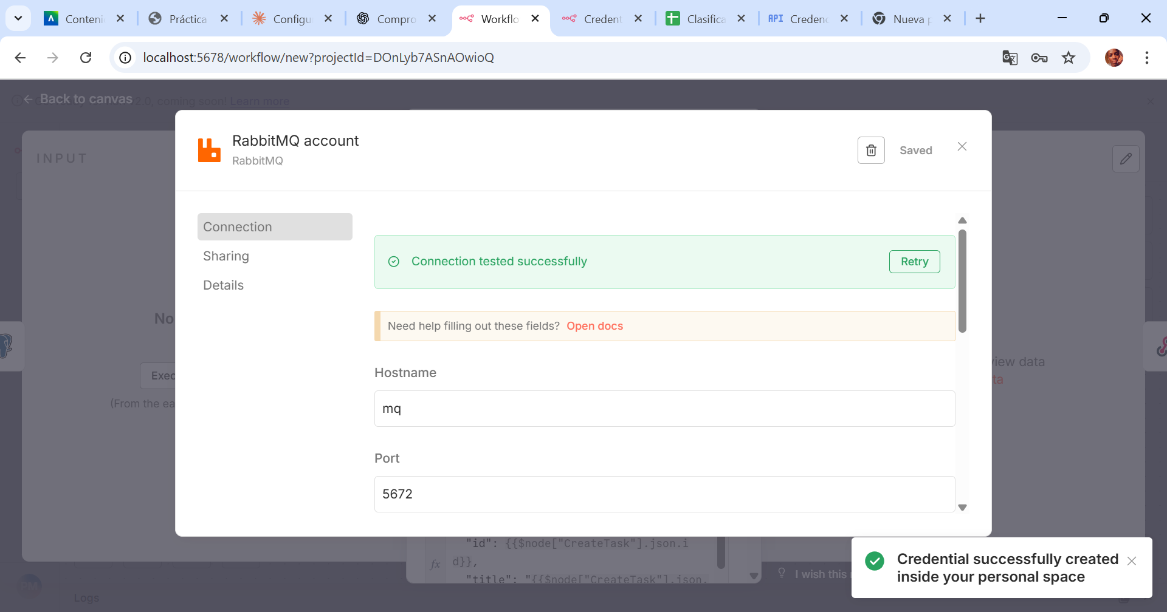

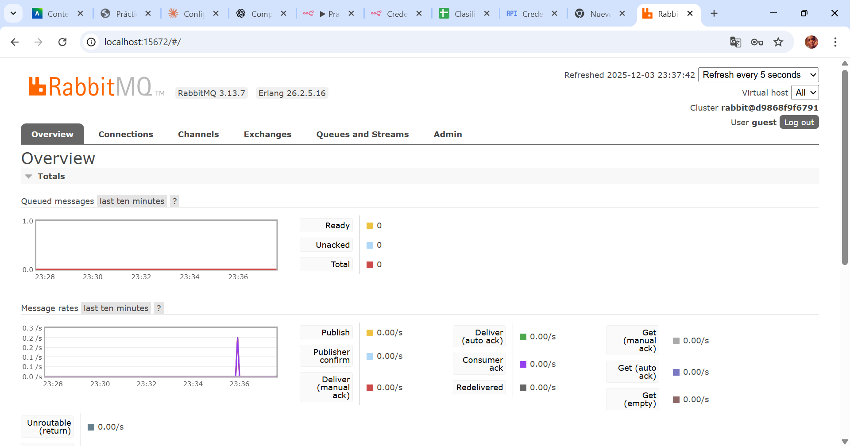

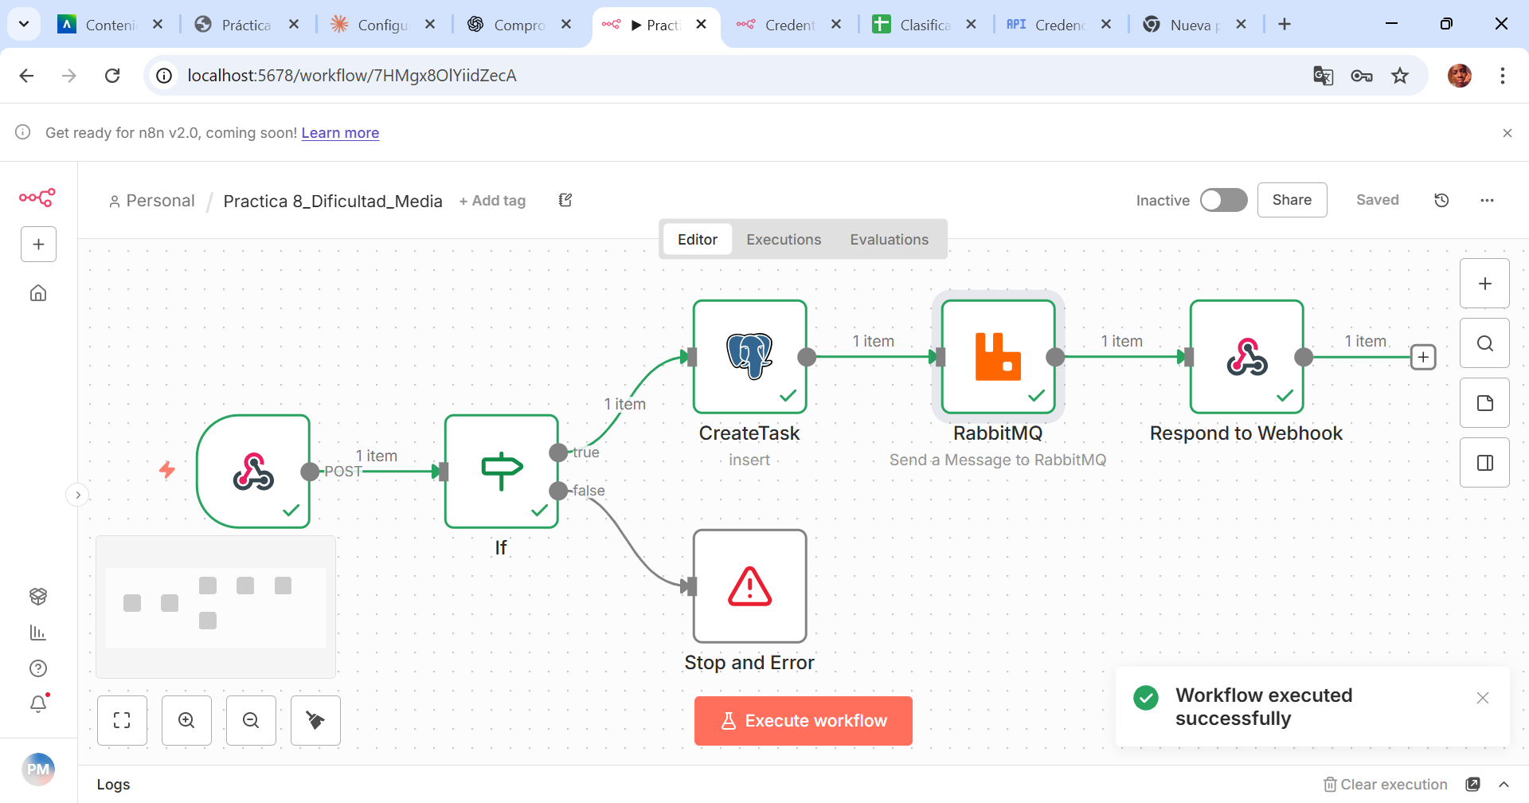

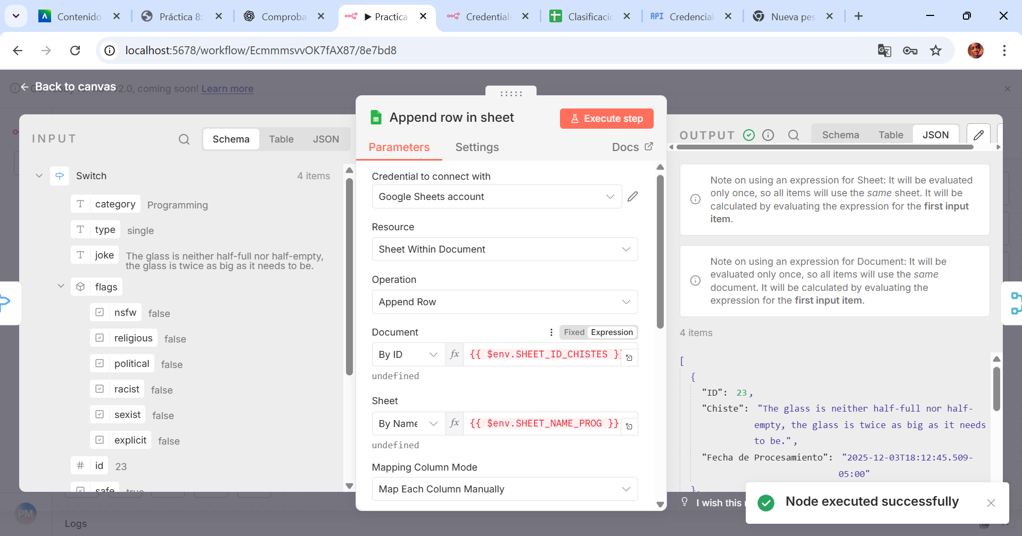

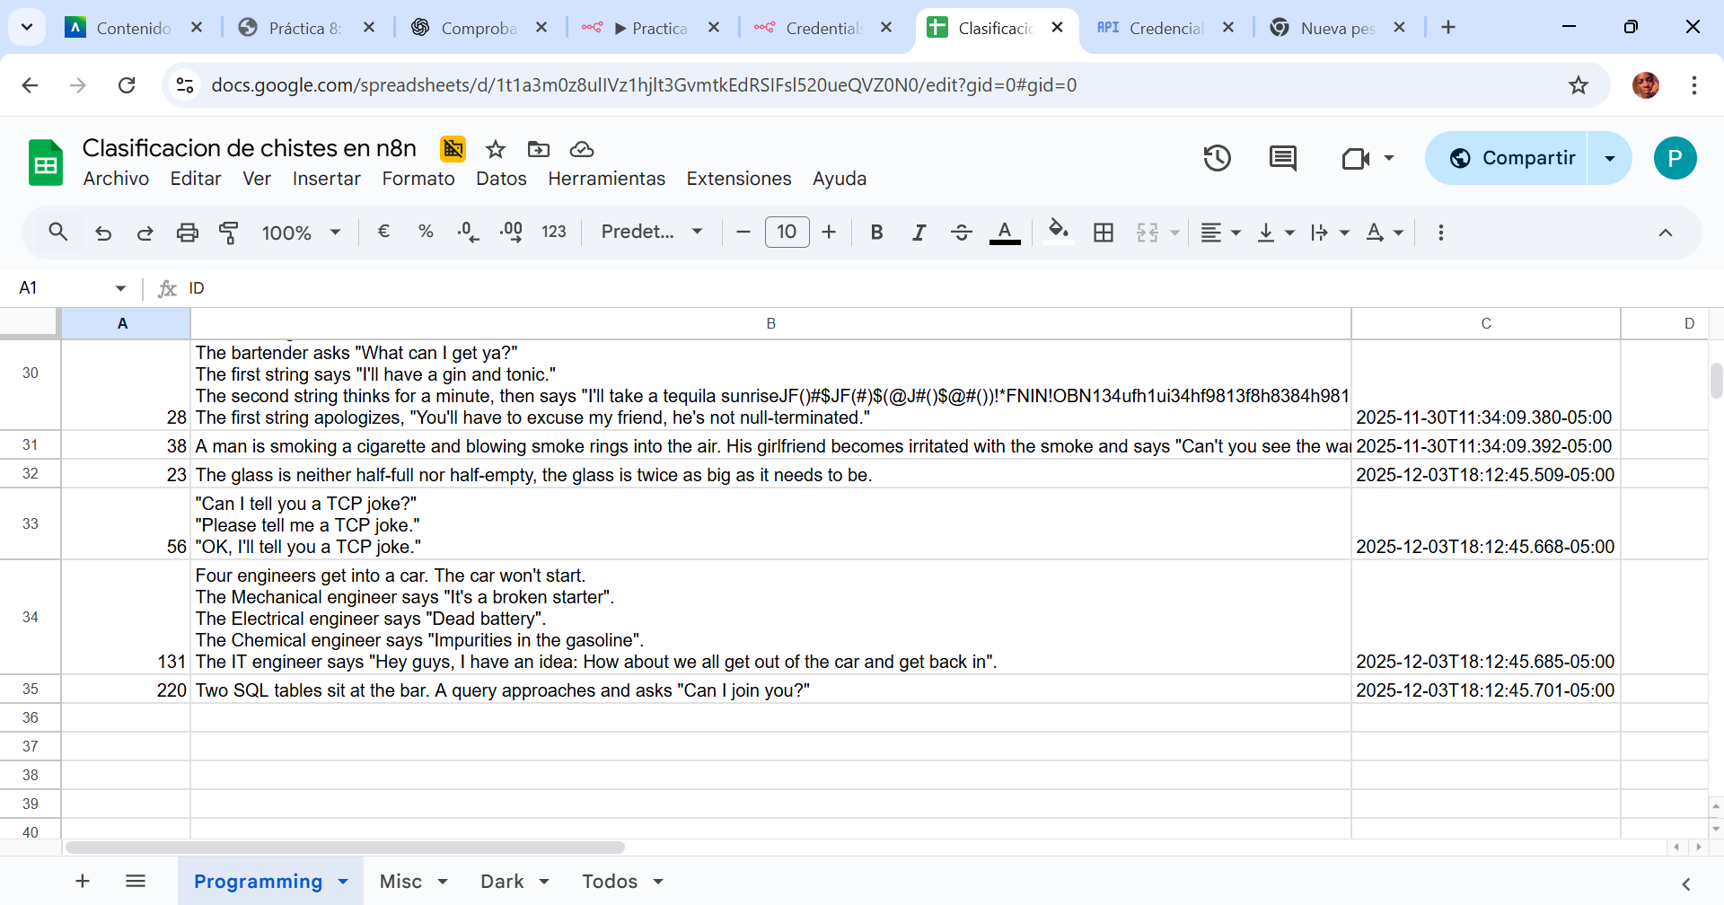

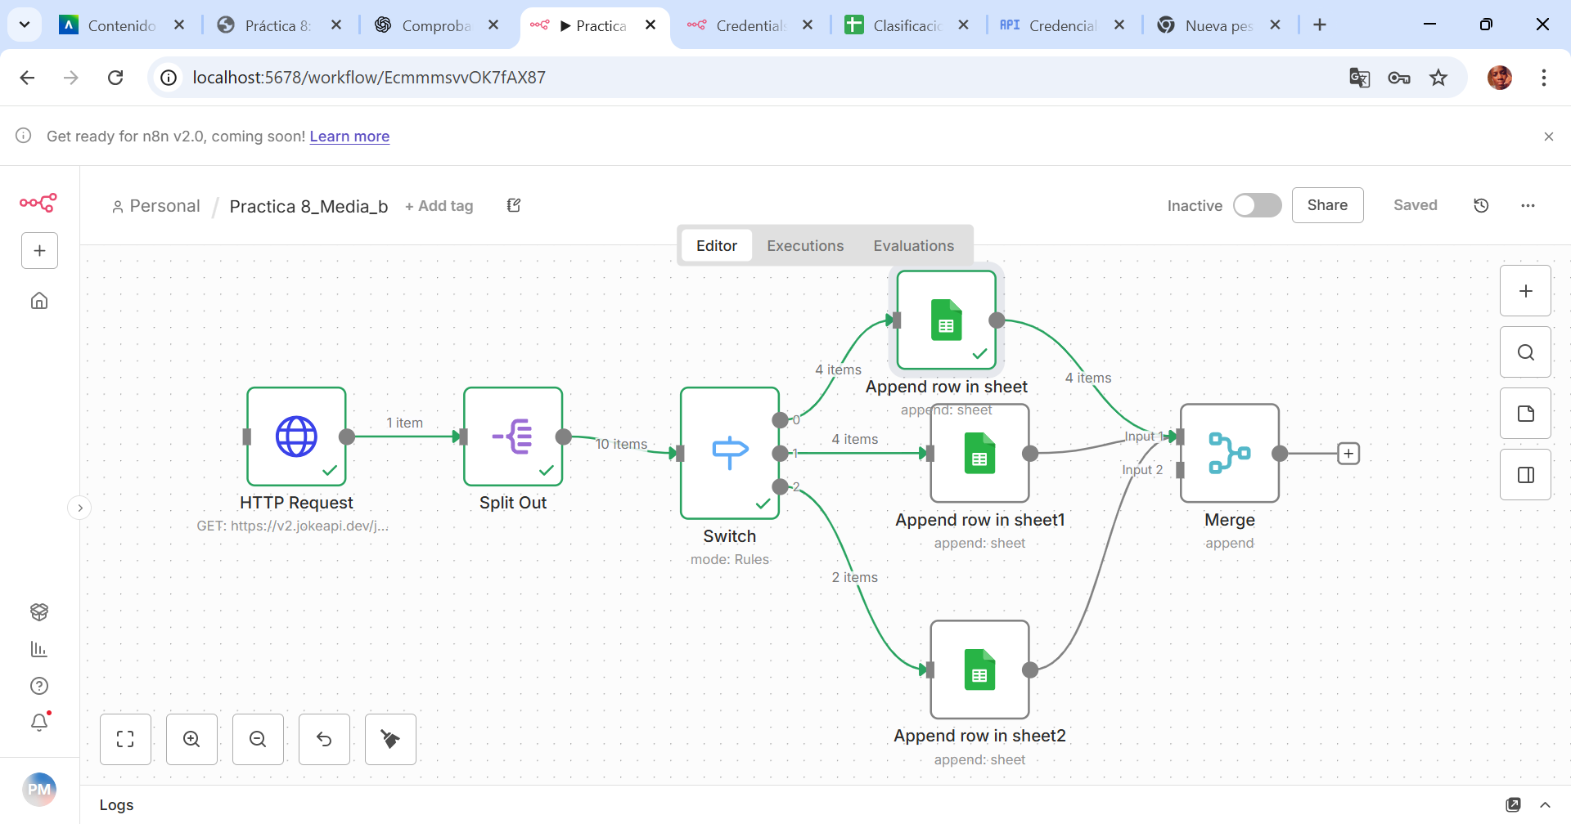

C:\Users\Patricio>curl -X POST -H "Content-Type: application/json" \ -d "{\"title\": \"Tarea de prueba con variables ENV\", \"description\": \"Verificando dificultad media\"}" \ <http://localhost:5678/webhook-test/task_create>

4.3. Ejercicio 3: Escribir un Pipeline de CI/CD (Dificultad: Alta - Conceptual)